第一部分 言语理解与表达
请开始答题：

1.基因药物发展经历了三个阶段。其一是细菌基因工程，它是通过原核细胞（常用大肠杆菌）来表达目的基因。然而不少人类或哺乳动物的基因在细菌等原核生物中不能表达，或者表达的目的产品往往没有生物活性，必须经过一系列的修饰加工、剪切后才能成为有效的药物。这个过程是相当复杂的，成本和工艺上也有很多问题。
从这段文字我们不能推出的是（ ）。
A. “人类或哺乳动物的基因”是“目的基因”
B. “表达的目的产品”是在原核细胞中产生的
C. “原核生物”是细菌
D. “没有生物活性”的目的产品，不能直接作为“有效的药物”

2.建筑虽然起源于防寒、祛暑、荫蔽、安全等实用的生活要求，但在建筑史上，人类对解决生活实用而付出的合作劳动却远远不如对非实用方面付出的多。宫殿、庙宇、祭坛、陵墓、教堂、纪念碑、园林等，这些全部或基本上服务于精神生活的建筑，其成就远远超过了住宅、作坊、堡垒等服务于物质生活的建筑。建筑形式、建筑风格的演变，往往是一代社会物质生活和精神生活最敏感的见证，在西方，人们形象地称建筑是“石头写成的历史”。
人们形象地称建筑是“石头写成的历史”，其原因是（ ）。
A. 建筑凝聚着人类物质生产的巨大劳动，是人类自觉改造客观世界的直接结果
B. 建筑服务于精神生活成就突出，其形式、风格的演变，常是一代社会物质生活和精神生活的见证
C. 建筑是一个重要的审美对象，而对其具体观照会获得更多的美学感受
D. 建筑服务于精神生活，也服务于物质生活，两者都包涵了历史的审美因素

3.人的智能，目前已鉴别出来的形式有七种。今天，人们通常所说的智能，一般是指语言和逻辑数学这两方面的智能。事实上还有其他五种形式的智能，就是音乐才能、空间想像力、运动能力和两种形式的个人智能——交际能力和个人自处能力（即自知之明）。在每个人身上，这七种智能的发展是极不平衡的。尽管大多数人都具有这七种智能的潜在才华，但表现突出的一般只有二到三种。心理学家把这两三种智能，归纳成一个智能组合型。
对文中“智能组合”的理解，最准确的一项是（ ）。
A. 每个人的七种智能发展是极不平衡的，表现突出的一般只有二到三种
B. 能综合评价一个人的智力倾向，比传统的智商测验，更接近客观实际的智能组合方式
C. 大多数人都具有七种智能的潜在才华，心理学家把其中表现突出的二到三种归纳成一个智能组合，这种组合不是一成不变的
D. 语言和逻辑数学这二方面是主要智能，再加上音乐才能、空间想像力、运动能力和两种形式的个人智能——交际能力和个人自处能力中的任何一种

4.美国科学家理查德·阿克塞尔和琳达·巴克发现，当气味分子与嗅觉受体结合后，作为化学信号的气味分子经过属于GTP结合蛋白（通称G蛋白）的嗅觉受体的复杂作用，转变为电信号后，便沿着嗅觉神经开始一场接力跑。这些信号先从鼻腔进入颅内，最后被传至大脑嗅觉皮层某些精神区域，在那里它们被翻译成特定的嗅觉信息，即被人们感知。
这段文字主要谈的是（ ）。
A. 阿克塞尔和巴克所描述的嗅觉信号通路理论
B. 嗅觉信号通路的末端是大脑嗅觉皮层中的某些精细区域
C. 嗅觉信号通路理论阐述的是气味分子转化为嗅觉信号传递到大脑的过程
D. 作为化学信号的气味分子到达大脑嗅觉皮层某些精细区域被翻译成嗅觉信息

5.人类的智慧已经进化发展了成千上万年。而智慧机器充其量只有几十年的历史，如果再发展几百年，我们也许很难想像那时的人工智能的水平和情景。看来，如果有朝一日机器在我们自以为优越的那种重要品质上超过我们，我们就要向自己的创造物双手捧出那惟一的特权！
通过这段话我们可以知道（ ）。
A. 当机器在优越品质上超过人类时，人类就将无法控制机器的思维能力
B. 当机器也具有思维能力以后，人类就将承认思维不再是人类的专利
C. 如果某一天机器在各方面超过人类，机器就将使人类丧失思维能力
D. 如果某一天机器具备了人类的重要品质，机器将享有人类的所有权利

6.一天，香烟对蜡烛说道：“蜡烛哥哥，人们都说您的精神伟大——‘烧毁了自己，照亮了别人。’其实，我跟你差不多——烧毁了自己，提醒了别人。”蜡烛听了，哈哈笑道：“你是用甜言蜜语使一些意志薄弱的人上当，损害他们的健康。你是‘烧毁了自己，毒害了别人。’正因为这样，人们不是歌颂你，而是谴责你。”
这段话主要支持了这样一种观点，即（ ）。
A. 吸烟有害健康，青年人不应该吸烟
B. 蜡烛的精神比香烟的精神可贵
C. 应当把宝贵的生命用于有益的事业
D. 毒害他人的勾当不能经常做

7.现代物理学理论认为，介子与质子、中子等基本粒子一样也是由夸克所组成，但又不同于质子和中子这类由3个夸克所构成的强子。普通介子则由一正一反的2个夸克构成。介子种类较多，但因其寿命很短，性质也不稳定，在人们日常生活中并不存在。
根据这段文字，下列说法错误的是（ ）。
A. 介子与质子、中子一样，都属于基本粒子
B. 介子与质子、中子都是由夸克所组成
C. 构成介子、质子和中子的夸克都是一正一反
D. 介子寿命很短，在日常生活中并不存在

8．如果从伦理的角度着眼，两极分化是一种悲剧性的社会现实。面对落入破产者行列的许多小生产者和劳动者，我们不能不寄予深切的同情。但是从生产力的角度着眼，两极分化是商品经济的价值规律发生作用后的必然结果，它发挥着约束和激励的功能，使人力资源和物质资源都趋于更合理的配置。对这段话理解正确的一项是（ ）。
A.从发展商品经济的角度看，两极分化具有一定的意义
B.我们应对落入破产者行列的小生产者和劳动者寄予深切的同情
C.我们不应该对落入破产者行列的小生产者和劳动者寄予太多的同情
D.我们应该首先从经济的角度考虑问题，而不应该过多的从伦理的角度考虑问题

9．地球上生命的历史也就是生物与它们的环境相互作用的历史。动植物的形体和习性在很大程度上是由环境造成的，而反向作用，即生物对其所在环境的实际影响则相对较小。只有到了20世纪，作为物种之一的人类才获得了足够的力量，有效地改变他所在的世界——大自然。
“足够的力量”是指（ ）。
A. 人类所获得的空前的改变社会环境的力量
B. 地球上的生物施加给自然环境的反向作用力
C. 环境对地球上生物的作用和地球上生物对环境的反作用
D. 人类在20世纪所取得的足以改变自然环境的力量
10． 科学的规律是铁面无私的，只允许人们遵守，不容违反。没有精细、严格的科学精神和良好的科学工作习惯，就不能取得任何科学成就。只有“精”字当先，“严”字当头，精密地推理论证，精细地测量计算，精确地搞好试验，才能在科学规律面前获得“自由”。科学研究中，在同一现象面前，粗心的人不以为然，或视而不见；细心的人则抓住不放，以此为追求新发现的端倪。这粗心与细心，差距如天上地下。
这段文字的中心论点是（ ）。
A. 科学的规律是铁面无私的，只允许人们遵守，不容违反
B. 在科学研究中，粗心与细心，差距如天上地下
C. 在科学研究中，必须具有精细、严格的科学精神和良好的科学工作习惯
D. 在科学史上，具有精细、严格的科学精神的人是举不胜举的

11． 当今世界科学技术地区发展的不平衡，由于国与国、地区与地区、集团与集团之间的科技保密而显得更加突出。然而，科学技术的所有发明创造本应是全人类的财富，任何国家、集团或个人都不应该也不可能长期据为己有。
这段话主要支持了这样一种观点，即（ ）。
A.应该加强对科学技术的保密工作
B.应该向国外学习先进的科学技术
C.对科技的保密是有限的，迟早都要泄漏出去
D.科学技术是全人类财富，不应该也不可能长期保密

12． 高新技术的发展，应包括健全其抗御“灾害”的功能。但迄今为止，高新技术进步并未与高可靠性工艺、高可靠性监控、高可靠性管理的系统支撑及质保体系相匹配。因此，频频出现难以预料的尴尬局面。海湾战争中，美国“爱国者”导弹命中率并不是100％，美军启用的高新技术武器竟然演出过误伤多国部队的“悲剧”。至于一位患关节炎的病人在接受微波治疗时，因重编他的心脏起搏器程序出现问题而致死，更迫使人们正视高新技术发展的负效应。
下列对“高新技术发展的负效应”理解正确的一是（ ）。
A. 高新技术未与高可靠性工艺、高可靠性监控、高可靠性管理的系统支撑及质保体系相匹配
B. 高新技术发展中因不可避免而产生的各种风险事故，影响了高新技术的推广
C. 高新技术系统运行中出现的“尴尬局面”对其再发展带来的障碍
D. 当今高新技术系统的抗御“灾害”功能不够健全使其在实施中出现的危害性

13. 从古至今都没有长生不老的人，但每个人的寿命都极不相同，从生物学和医学上来看，人类的寿命应该有一个生物学上的最大值，不过目前尚不能确定人类的最高寿命有多高。这一段话主要支持这样一种观点，即人的寿命（ ）。
A.是无限的 B.究竟有多高我们是无法知道的
C.应该有极限，但目前还未被发现 D.对不同的人是不一样的

14. 生命的定义就是拥有明天。它不像“未来”那么过于遥远与空洞。它就守候在门外。走出了今天便进入了全新的明天。明天会是怎样呢？当然，多半还要看你自己的，你快乐它就是快乐的一天，你无聊它就是无聊的一天，你匆忙它就是匆忙的一天；如果你静下心来就会发现，你不能改变昨天，但你可以决定明天。有时看起来你很被动，你被生活所选择，其实你也在选择生活，是不是？
这段文字主要在告诉我们（ ）。
A. 生命的定义就是拥有明天 B. 人可以选择自己的生活境遇
C. 人可以选择自己对生活的态度 D.明天的生活是变幻无穷的

15. 青年时代的生涯，注定是烦闷的。无论是动，是静，是欢乐，是无聊，总觉得背后有烦闷跟着。到底为什么？是月儿晶莹，是雨儿阴沉，是一望的远山无际，是半池的微波粼粼？这也只是一刹那顷的自然现象。是神妙，是温柔，对于人生有什么烦闷的影响？“我不入地狱，谁入地狱？”、“不丧掉生命的，不能得着生命。”以众生的痛苦为痛苦，所以释迦牟尼，耶稣基督，他们奋斗的生涯里，注定的是永远烦闷！
下列陈述，不符合本段意思的是（ ）。
A. 作者说“青年时代的生涯，注定是烦闷的”，虽然没有明说“注定”的理由，但却体现了她对这一人生现象所具有的极其敏感的把握，同时也蕴含着她相当的文学修养
B. 作者试图寻找青年烦闷心理的形成原因，“月儿”、“雨儿”、“远山”、“微波”等等正是作者从大自然的角度作了十分形象的解释，所谓“望月兴叹”、“听雨起愁”说的也是这个道理
C. 作者引释迦牟尼、耶稣基督的名句，虽然并不表示有多么浓厚的宗教感情，但对他们做为奋斗者的烦闷，她是给予了充分肯定的
D. 作品的主旨是探求情中之理，而行文曼妙舒展，形象错落有致，在很短小的篇幅中包蕴了相当丰富的内容，显得举重若轻，游刃有余

16. 俄国十二月党人起义，被历史称之为贵族革命。那是一个极其黑暗极其龌龊的时代，除了匍匐于王权靴下的草芥，任何生命都不能生长。然而，恰恰是窒息生命的统治，使自己成为一种焦灼的渴望；恰恰是腐质土的堆积，迫使一种名叫崇高的生物直立起来，以流血的方式，不顾一切地生长。
这段文字意在强调（ ）。
A. 自由的可贵性 B. 对王权专制的痛恨
C. 以流血为革命的方式 D.对祖国的忧虑

17. 中国咏花诗词的历史认识价值和艺术审美价值是不容忽视的。它通过人们对花卉的审美态度和欣赏情调，曲折地反映了人的种种处境和对生活的理解。我们在阅读鉴赏咏花诗词的同时，考虑历代诗人、词人的不同的创作心态以及与之相适应的艺术境界，是很有趣味的，这对我们的鉴赏活动也颇有益。
根据这段文字，“趣味”是指（ ）。
A. 人们阅读鉴赏咏花诗词是一种饶有兴趣的事
B. 人们阅读鉴赏咏花诗词了解了古人的花卉栽培情况
C. 人们阅读鉴赏咏花诗词时产生的艺术审美情趣
D. 咏花诗词本身所具有的艺术审美价值

18. 国际奥委会主席罗格在其就任宣言中指出：“奥林匹克的格言是更快、更高、更强。当然，我们将继续保留这个格言。但是，在新世纪来临的时候，或许对体育来讲需要新的格言，那就是更干净、更人性、更团结。”在这里罗格先生以辩证唯物主义和历史唯物主义的态度和改革、求变的精神，适时地提出新世纪奥林匹克新格言。
下列对罗格适时提出新世纪奥林匹克新格言的评价，不恰当的一项是（ ）。
A. 新格言寄托了人们对奥运会的美好希望，并赋予新世纪奥林匹克运动以崭新的文化使命
B. 新格言内涵更宽泛，人文色彩更强，是一种全新的体育理念
C. 提出了未来奥林匹克运动的发展方向，提出了对运动员道德品质的要求
D. 对奥林匹克的格言而言，新格言是一个更符合实际、更人性化、更具人文色彩的思维模式

19. 你会突然想起以前在都市菜市场里买来的那些瓜菜，干净、整齐而且陌生，就像兑换它们的钞票一样陌生。它们也是瓜菜，但它们对于享用者来说是一些没有过程的结果，就像没有爱情的婚姻，没有学习的毕业，于是能塞饱你的肚子却不能进入你的大脑，无法填注你感情的空空荡荡。难怪都市里的不少孩子都不认识瓜菜了，鸡蛋似乎是冰箱生出来的，白菜似乎是超级市场里长出来的，看见松树就说是“圣诞树”，看见鸭子就说是“唐老鸭”。在一个工业化和商品化的时代，人们正在越来越远离土地上的过程。这真是让人遗憾。
本段文字主要说明了（ ）。
A. 与自然的生命交流越来越少
B. 人们生活在工业化和商业化的时代
C. 瓜菜对于享用者是一种没有过程的结果
D. 城市的孩子都不识瓜菜

20. 玛雅人是中美洲的土著居民，曾经拥有高度发达的文明。大约从公元300年起，玛雅文明进入了被称为古典的鼎盛时期。公元800年，古典期玛雅文明到达了它的顶峰，随后却发生了不可思议的崩溃。在此后的100多年里，玛雅人先后放弃了他们的繁华城市，神庙和广场成了野兽出没的废墟。有关玛雅文明衰落的假说可谓众说纷纭。有人认为，地震、瘟疫等天灾造成了玛雅人口的急剧减少，也有人认为，战争或者农民起义让文明陷入混乱；还有人提出了“生态危机”论，认为人口的严重膨胀、土地的过度开垦所带来的严重生态问题导致了文明的消亡。
根据这段文字，我们知道“不可思议”是指（ ）。
A. 玛雅人先后放弃了他们繁华的城市
B. 玛雅人的神庙和广场成了野兽出没的废墟
C. 玛雅文明衰落的原因至今不明
D. 古典玛雅文明达到了顶峰之后，迅速崩溃

21. 早在20世纪20年代，梁启超先生就已意识到国人对“科学”存在失之偏颇的理解。他指出：“那些绝对的鄙厌科学的人且不必责备，就是相对的尊重科学的人，还十个有九个不了解科学的性质。他们只知道科学研究所产生的结果，而不知道科学本身的价值……我们若不拿科学精神去研究，便做哪一门学问也做不成。”梁先生将国人对科学的态度，概括为两点：一是把科学看得太低了，太粗了；二是把科学看得太呆了，太窄了。
从这段文字，我们不能推出的是（ ）。
A. “把科学看得太低、太粗”的人指的是“绝对的鄙厌科学的人”
B. “那些绝对的鄙厌科学的人且不必责备”，其原因是他们信奉宗教神权
C. 梁先生认为那些“十个有九个不了解科学的性质”的人是因为把科学看得“太窄”了，这些人实际上也是不懂科学精神
D. 梁先生认为中国人如果不能正确理解科学精神，就将被现代科学所淘汰

22. 人的智能，目前已鉴别出来的形式有七种。今天，人们通常所说的智能，一般是指语言和逻辑数学这两方面的智能。事实上还有其他五种形式的智能，就是音乐才能、空间想像力、运动能力和两种形式的个人智能——交际能力和个人自处能力（即自知之明）。在每个人身上，这七种智能的发展是极不平衡的。尽管大多数人都具有这七种智能的潜在才华，但表现突出的一般只有二到三种。心理学家把这两三种智能，归纳成一个智能组合型。
对文中“智能组合”的理解，最准确的一项是（ ）。
A. 每个人的七种智能发展是极不平衡的，表现突出的一般只有二到三种
B. 能综合评价一个人的智力倾向，比传统的智商测验，更接近客观实际的智能组合方式
C. 大多数人都具有七种智能的潜在才华，心理学家把其中表现突出的二到三种归纳成一个智能组合，这种组合不是一成不变的
D. 语言和逻辑数学这二方面是主要智能，再加上音乐才能、空间想像力、运动能力和两种形式的个人智能——交际能力和个人自处能力中的任何一种

23. 作家有三种死法。一曰自然的死，二曰痛苦的死，三曰快乐的死。快乐的死亡却很快乐，不仅他自己感到快乐，别人看来也很快乐。昨天看见他大会上做报告，下面掌声如雷；今天又看见他参加宴会，为这为那地频频举杯。昨天看见他在高朋中大发议论，语惊四座；今天又看见他在那些开不完的座谈会上重复昨天的意见。昨天看见他在北京的街头；今天又看见他飞到了广州……只是看不到或很少看到他的作品发表在哪里。
根据这段话我们可以知道（ ）。
A. 社会活动可以活跃思想、对创作也是有帮助
B. 对快乐的死亡非常蔑视
C. 非常赞同快乐的死亡
D. 自然的死亡比快乐的死亡更快乐

24. 在新世纪中，虚拟学校将如雨后春笋般蓬勃发展，在虚拟学校里，课程内容将从虚拟图书馆下载；学生和教师在虚拟教室相会，进行“现场”辅导；学生按照要求完成相应的作业与练习，并通过电子邮件传递给辅导教师批改；教师给予相应的辅导；最后通过网上联机考试，获得结业。虚拟现实技术在教育和培训领域的应用前景将十分广阔。例如智能实验室、智能操作平台（工作台）等。
这段文字的主旨是（ ）。
A. 该段简括叙写了新世纪中虚拟学校蓬勃发展的概况
B. 该段简要描述了新世纪中虚拟学校的教学情景
C. 该段高度概括了新世纪中虚拟学校教学的基本要求
D. 该段扼要说明了新世纪中虚拟学校教学的途径和前景

25. 中国的资源、地理环境、社会经济等等特殊条件，都会影响中国的科技发展。在我与青年人接触中，许多青年人热心于世界科技的发展，他们有志成为世界学者、国际学者，对国际的重大问题给予极大的关注。为此，我要求他们多研究中国的重大问题。
文中加点的“为此”的“此”所指的内容是（ ）。
A. 中国的资源、地理环境、社会经济等等特殊条件，都会影响中国的科技发展
B. 许多青年人热心于世界科技的发展
C. 许多青年人对国际的重大问题给予极大的关注
D. 许多青年人热心于世界科技的发展，对国际的重大问题给予极大的关注

26. 进入20世纪以来，现代科学发生了伟大变革。但是自本世纪中期以来，这场革命显现出明显的“饱和现象”。比如核层次的研究、核裂变的应用，后来发展是比较缓慢了；还有受控热核反应、粒子物理研究等，虽然都有新的发展，但速度与本世纪中叶不同了。在这种情况下，人类强大的科学能力又不能弃置不用，于是就产生了一系列交叉学科（边缘学科、横断学科、综合学科）。
通过这段文字我们可以知道，“饱和现象”是指（ ）。
A. 20世纪中叶以来，现代科学的发展和研究出现了新情况，新问题
B. 20世纪中叶以来，现代科学已经发展到十字路口，亟待开拓新的领域
C. 20世纪中叶以来，现代科学虽有新的发展，没有停顿，但发展速度缓慢难以出现新的突破
D. 20世纪中叶以来，现代科学的伟大变革日趋缓慢，开始处于停滞状态，必须突破

27. 市场化的社会趋势给长篇小说创作也带来了不少消极影响。为了商业价值往往要迎奉不同层次的文化消费心理，忽视文学应有的认识作用与教育作用，娱乐至上超越了应有的精神追求，以致平庸大行其道，媚俗倾向屡禁不止。为钱而写作，更是有悖于艺术的本性。马克思说：“诗一旦成为诗人的手段，诗人就不成其为诗人。”所以作家首先应加强艺术创作的自觉性和应有的社会责任心。
从这段文字，我们不能推出的是（ ）。
A. 文艺创作成为商业活动，作家就失去了良知和艺术责任感
B. 过分追求商业和利润，作家的神圣使命就不复存在了
C. 诗人不应该垄断诗歌创作，诗歌的主人应该是人民群众
D. 文艺创作成为作家谋生的手段，作家的神圣使命就无法实现

28. 风是地球上空的传送带，它将大陆的沙尘吹向海洋，又将海洋的水汽吹向大陆，沙尘和水汽相遇，便能结合为云，最终化作降水。可见，沙尘不仅在土壤的分布和补充上扮演着重要角色，而且在全球的水循环上也扮演着重要角色。可以说，沙尘也是决定全球生态平衡的因子。
从这段文字我们不能推出的是（ ）。
A. 沙尘这种天气现象古已有之，它在地球生态平衡中起着一定的作用
B. 沙尘逐渐积聚形成沙尘暴，在全球范围内起了保持生态平衡的作用
C. 沙尘含有碱性，能使大气中的酸性物质得到平衡，从而减缓酸雨的发生
D. 沙尘不仅在土壤的分布和补充上，而且在全球水循环上也扮演着重要角色

29. 克隆羊的诞生在世界各地引起了震惊，原因在于卵细胞中换进去的是体细胞的核，而不是胚胎细胞核。这个结果证明：动物卵一样具有发育成完整个体的潜在能力。也就是说，动物细胞与植物细胞一样，也具有全能性。
对文中画线句子理解正确的一项是（ ）。
A. 动物体中的各种细胞在功能上实际是没有分别的
B. 动物体中的某些细胞具有受精卵细胞的发育功能
C. 动物体中的特定的某些细胞与受精卵细胞的功能相同
D. 动物体细胞在执行特殊功能时与受精卵细胞具有相同的潜在能力

30. 即使穿过普通的透明材料，比如玻璃或水，光速也会略微降低，因为光会与组成材料的原子相互作用。但是在这种情况下，影响是微弱的，并且任何加强这种影响的试图都会导致光的吸收。因此，重要的是使光的速度降低，而且不至于被吸收。韦尔奇博士通过小室做到了这一点。这种方法把铷原子置于非常微妙的量子状态中，在这种状态下铷原子不能吸收光。同时，两束光的相互作用产生了另外一束波长很长的光，这束光的传播速度比原先两束光的速度要慢得多。
文中加点的“影响”一词的意思是（ ）。
A. 普通的透明材料使光的速度降低
B. 光对于所通过材料的原子的作用
C. 两束经过细微调节的激光的干扰
D. 小室中热的铷原子减慢光速的效果

第二部分 数量关系
（共20题，参考时限20分钟）

本部分包括两种类型的试题：
一、数字推理。共5题。给你一个数列，但其中缺少一项，要求你仔细观察数列的排列规律，然后从四个供选择的选项中选择你认为最合理的一项，来填补空缺项，使之符合原数列的排列规律。
【例题】1，3，5，7，9，（ ）。
A. 7 B. 8 C. 11 D. 未给出

【解答】正确答案是11。原数列是一个等差数列，公差为2，故应选C。

请开始答题：

31. 2,1,9,30,117,（ ）。
A. 516 B. 441 C. 217 D. 174

32. 5,9,14,27,48,86,（ ）。
A. 170 B. 162 C. 157 D. 134

33. 2,2,8,21,42,（ ）。
A. 72 B. 74 C. 86 D. 90

34. 0,3,26,255,（ ）。
A. 479 B. 3124 C. 2600 D. 3104

35. 19,7,23,47,31,（ ）。
A. 14 B. 44 C. 57 D. 61

二、数学运算。共15题。在这部分试题中，每道试题呈现一段表述数字关系的文字，要求你迅速、准确地计算出答案。你可以在草稿纸上运算。

【例题】甲、乙两地相距42公里，A、B两人分别同时从甲乙两地步行出发，A的步行速度为3公里/小时，B的步行速度为4公里/小时，问A、B步行几小时后相遇？（ ）
A. 3 B. 4 C. 5 D. 6
【解答】正确答案为D。你只要把A、B两人的步行速度相加，然后被甲、乙两地间距离相除即可得出答案。

请开始答题：

36. 有4个不同的自然数，它们当中任意两数的和是2的倍数；任意3个数的和是3的倍数，为了使得这4个数的和尽可能小，则这四个数的和为（ ）。
A. 40 B. 42 C. 46 D. 51

37. 小明和小红积极参加红领巾储蓄活动，把零用钱存入银行。小明存入银行的钱比小红少20元。如果两人都从银行取出12元买学习用品，那么小红剩下的钱是小明的3倍。问两人原来共存入银行多少元？（ ）
A. 44 B. 64 C. 75 D. 86

38. 某年级组织一次春游，租船游湖，若每条船乘10人，则还有2人无座位；若每条船乘12人，则可少用一船，且人员刚好坐满，这时每人可节省5角钱。问租一条船需要多少钱？（ ）
A. 9元 B. 24元 C. 30元 D. 36元

39. 某装订车间的三个工人要将一批书打包送往邮局，要求每个包内所装书的册数同样多，第一次，他们领来这批书的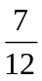，结果打了14个包还多35本，第二次他把剩下的书全部领来了，连同第一次多的零头一起，刚好又打了11个包。这批书共有多少本？（ ）
A. 1500 B. 1050 C. 860 D. 760

40. 步行与骑自行车速度之比为1∶3，骑自行车与公共汽车速度之比为2∶5，公共汽车4小时所行的路，小轿车只需行2.5小时，设小轿车2小时行了120千米，求步行每小时为多少千米？（ ）
A. 12 B. 11 C. 5 D. 7

41. 某船第一次顺流航行21千米又逆流航行4千米，第二次在同一河道中顺流航行12千米，逆流航行7千米，结果两次所用的时间相等。则顺水船速与逆水船速之比是（ ）。（设船本身的速度及水流的速度都是不变的）
A. 4∶1 B. 3∶1 C. 2∶1 D. 9∶1

42. 四年级学生搬砖，有12人每人各搬7块，有20人每人各搬6块，其余的每人搬5块，这样最后余下148块；如果有30人每人各搬8块，有8人每人搬9块，其余的每人搬10块，这样分配最后余下20块。学生共有多少人？（ ）
A. 80 B. 76 C. 48 D. 24

43. 小明从家到学校时，前一半路程步行，后一半路程乘车；他从学校回家时，前时间乘车，后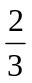时间步行，结果去学校的时间比回家所用的时间多2小时。已知小明步行每小时行5千米，乘车每小时行15千米，那么，小明从家到学校的路程是（ ）千米。
A. 170 B. 150 C. 100 D. 90

44. 师徒两人加工一批零件，由师傅单独做需37小时，徒弟每小时能加工30个零件，现由师徒两人同时加工，完成任务时，徒弟加工的个数是师傅的，这批零件共有（ ）个。
A. 2060 B. 2004 C. 1998 D. 2001

45. 5个空瓶可以换1瓶汽水，某班同学喝了161瓶汽水，其中有一些是用喝剩下来的空瓶换的，那么他们至少要买汽水（ ）瓶。
A. 129 B. 128 C. 127 D. 130

46. 三名工人师傅张强、李辉和王充分别加工200个零件，他们同时开始工作，当李辉加工200个零件的任务全部完成时，张强才加工了160个，王充还有48个没有加工。当张强加工200个零件的任务全部完成时，王充还有多少个零件没有加工？（ ）
A. 9 B. 10 C. 15 D. 25

47. 某校共有三个兴趣小组，分别为体育、书法和美术。已知参加这三个兴趣小组的学生分别是25人、24人、30人。同时参加体育、书法兴趣小组的有5人，同时参加体育、美术兴趣小组的有2人，同时参加书法、美术兴趣小组的有4人，有1人同时参加这三个兴趣小组，问：共有多少人参加兴趣小组？（ ）
A. 74 B. 72 C. 70 D. 69

48. 一批工人到甲、乙两个工地进行清理工作。甲工地的工作量是乙工地的工作量的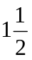倍。上午去甲工地的人数是去乙工地人数的3倍，下午这批工人中有的人去甲工地，其他工人到乙工地。到傍晚时，甲工地的工作已做完，乙工地的工作还需4名工人再做1天，那么这批工人有多少人？（ ）
A. 46 B. 42 C. 36 D. 24

49. 丁丁和宁宁各有一只盒子，里面都放着棋子，两只盒子里的棋子一共是270粒。丁丁从自己的盒子里拿出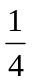的棋子放入宁宁的盒子里后，宁宁盒子里的棋子数恰好增加。原来宁宁有棋子多少粒？（ ）
A. 180 B. 150 C. 120 D. 145

50. 大盒放有若干支同样的钢笔，小盒放有若干支同样的圆珠笔，两盒笔的总价相等。如果从大盒取出8支钢笔放入小盒，从小盒取出10支圆珠笔放入大盒，必须在大盒中再添两支同样的钢笔，两盒笔的总价才相等。如果从大盒取出10支钢笔放入小盒，从小盒取出8支圆珠笔放入大盒，那么大盒内笔的总价比小盒少44元。每支钢笔多少元？（ ）
A. 8 B. 6 C. 5 D. 4

第二部分结束，请继续做第三部分！

第三部分 判断推理
（共45题，参考时限40分钟）

本部分包括四种类型的试题：
一、图形推理。共10题。包括两种类型的题目：
（一）请从所给的四个选择项中，选择最适合的一个填在问号处，使之呈现一定的规律性。
【例题】
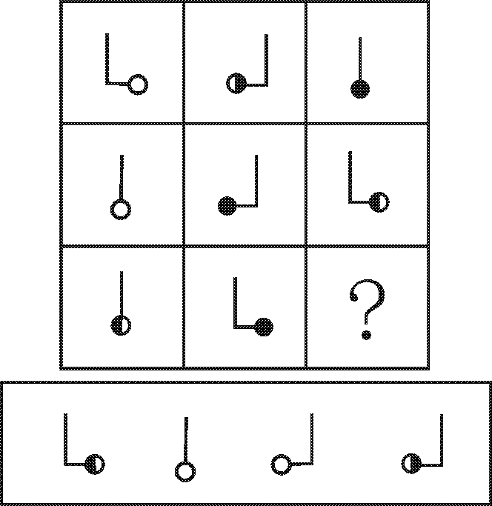
A B C D
【解答】此题的正确答案为C。

请开始答题：

51.
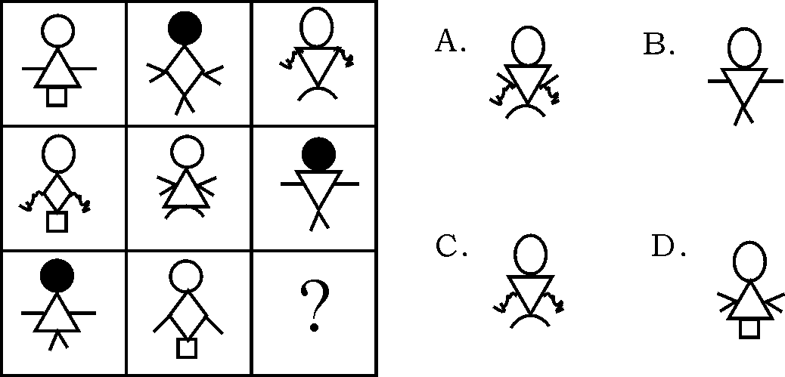

52.
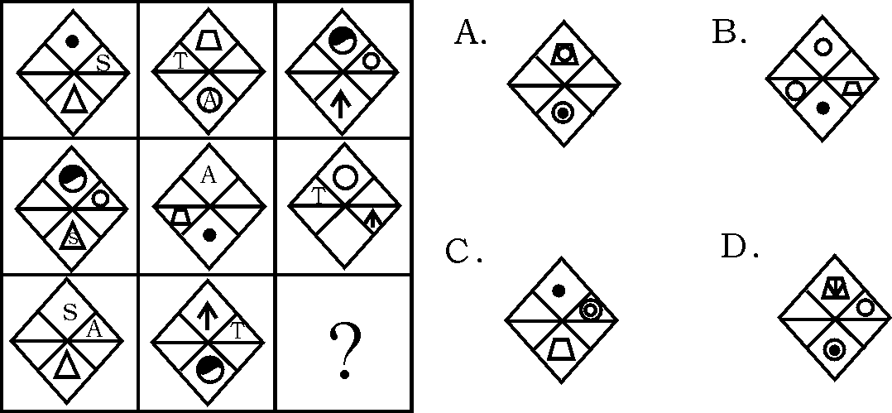
53.
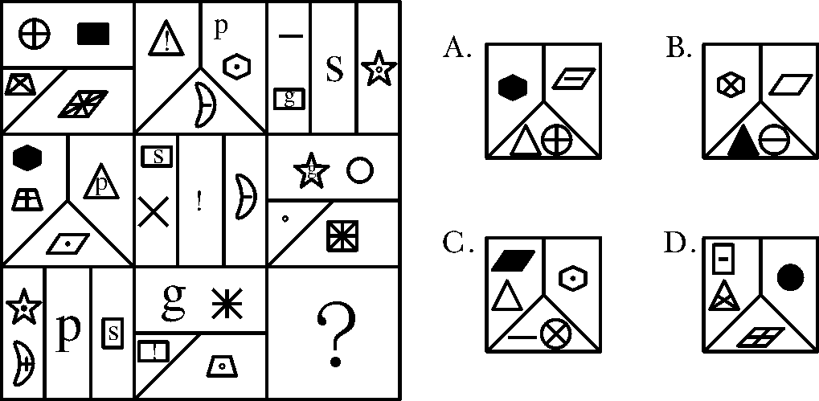

54.
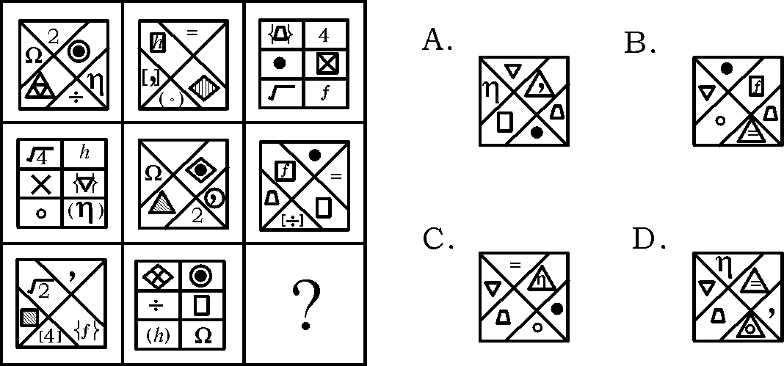

55.
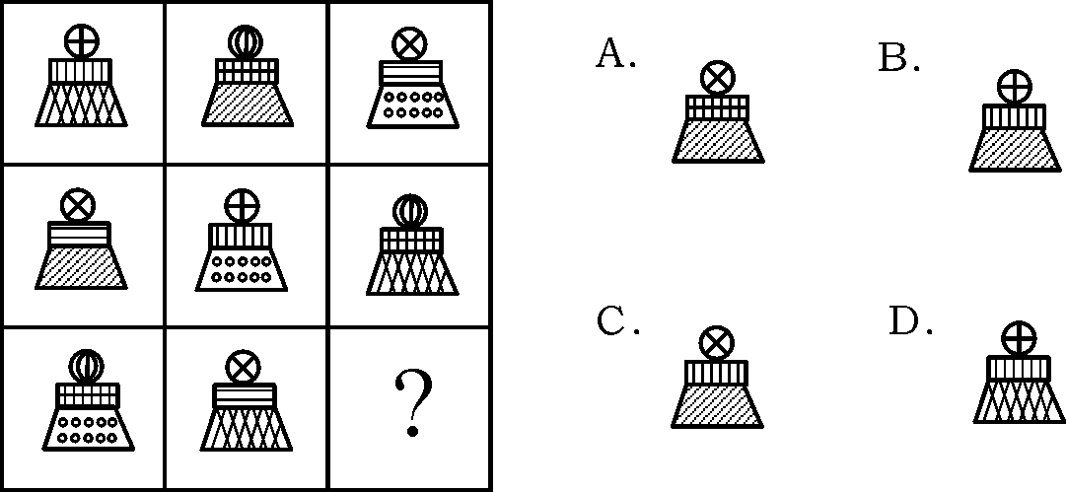

（二）左边的图形由若干个元素组成。右边的备选图形中只有一个是由组成左边图形的元素组成的，请选出这一个。注意，组成新的图形时，只能在同一平面上，方向、位置可能出现变化。
【例题】
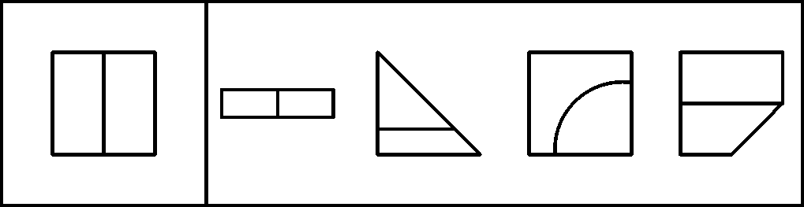
A B C D
【解答】此题的正确答案是A。
请开始答题：
56.
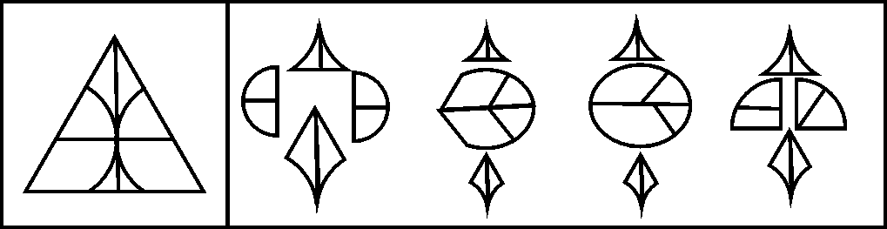
A B C D
57.
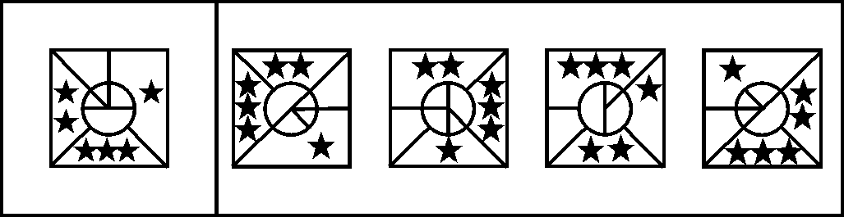
A B C D
58.
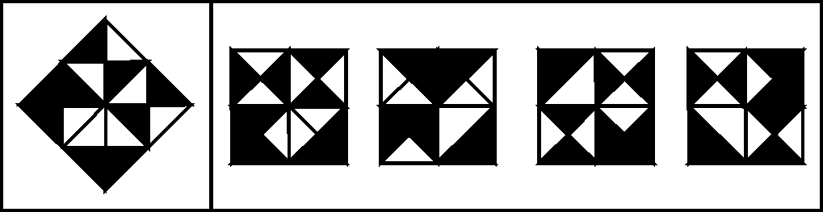
A B C D

59.
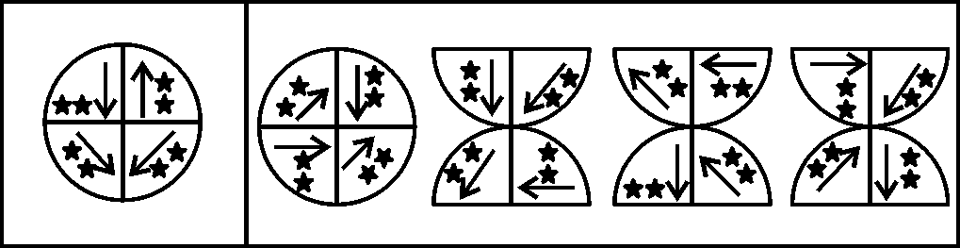
A B C D
60.
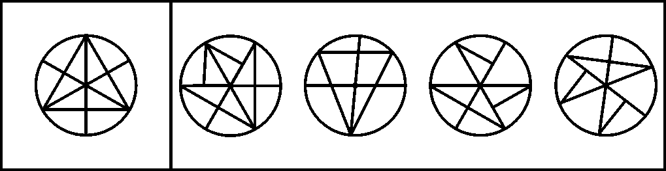
A B C D

二、定义判断。共10题。每道题先给出一个概念的定义，然后分别列出四种情况，要求你严格依据定义，从中选出一个最符合或最不符合该定义的答案。注意：假设这个定义是正确的，不容置疑的。

请开始答题：

61. 上诉是指因民事、行政诉讼当事人或刑事诉讼被告人不服各级审判机关生效的第一审裁定、判决而在法定期间内向上一级审判机关提起诉讼、请求改判的诉讼程序。
下列属于上诉的是（ ）。
A. 胡某与刘某因债务纠纷诉至林阳区基层人民法院，一审结束后，两人均无异议。一年后，刘某发现了新的证据，遂再次提起诉讼
B. 吴某一审中被认定为故意伤害罪既遂，判处有期徒刑1年，检察院认为刑罚太轻，于是要求上级人民法院重新审理
C. 陈某因不服公安机关对其行政拘留的处罚而提起诉讼，一审后，公安机关认为法院判决不当，在两日后向上级人民法院提出重新审理的要求
D. 卜某因与邻居发生纠纷而持刀砍伤了邻居，后派出所以违反治安管理规定为由处罚了卜某，卜某对该处罚不满，遂要求公安局重新作出决定

62. 暴力是指利用武力随意伤害人身健康的野蛮行为，特指国家的强制力量。
下列选项中，符合定义的是（ ）。
A. 俄罗斯派出军队用武力镇压反动武装分子
B. 黑社会势力经常制造斗殴事件，随意伤害人身健康
C. 法西斯国家到了侵占国大肆屠杀当地居民，制造了无数惨案
D. 国际恐怖组织经常对绑架的人质进行人身残害

63. 社会工作价值观：是社会工作者所持有的助人观念，是利他主义，尊重受助者的权力和选择。它认为社会工作是一种真正的服务过程，而不是社会工作者在行使手中的权力。下列不属于社会工作价值观的是（ ）。
A. 对助人活动的看法 B. 对自己的看法
C. 对受助者的看法 D.对社会的看法

64． 宣布是指合法主体公开地将带有约束性或强制性的内容告知于公众，目的是为了让公众了解、知晓，在行为上遵从。
下列选项中，符合定义的是（ ）。
A. 某厂家新推出一种口味鲜美的食品，在各大超市门口进行推销，并让消费者品尝
B. 某著名人士召开新闻发布会，向公众宣布他的现任职位将由另一名人士接任
C. 某民间团体将自己修身养性的良方公之于众，让大家同样也能延年益寿
D. 国家卫生部在疫情严重期间向公众公布公民在这期间应注意的行为规则

65. 无差异市场营销：指企业不考虑各子市场的特性，而只注重市场的共性，决定只推出单一的产品，运用单一的市场营销组合，力求在一定程度上适合尽可能多的顾客需求。根据上述定义，下列属于无差异市场营销的是（ ）。
A. 某化妆产品公司经市场调查发现，以增白为特色的中低档化妆品无人生产，于是就开发了一种以增白为特色的化妆品，并在市场上推广
B. 某企业发现另一些企业生产的保健品能取得高额利润，于是就模仿他们，生产类似的产品
C. 某跨国公司，虽然规模非常庞大，但只生产一种饮料，并且在全球所有的地区采用了相同的包装和广告
D. 某企业经市场分析，发现A国人也偏爱喝速溶咖啡，于是就把大量原计划内销的速溶咖啡销往A国，咖啡的包装和价格与其在国内销售的完全相同

66. 民事法律行为是指公民或法人设立、变更、终止民事权利和民事义务的合法行为，包括附期限的民事法律行为和附条件的民事法律行为。民事法律行为所附的条件是行为人约定的将来发生的不确定的合法事实。附期限的民事法律行为是指在民事法律行为中约定一定期限，并把该期限的到来作为行为人的民事权利、义务发生、变更、消灭的前提的民事法律行为。
根据上述定义，下列属于附条件的民事法律行为的是（ ）。
A. 甲与乙有积怨，为了报复，甲私下与丙协商并承诺，如果丙将乙打伤，则赠与丙500元
B. 甲向乙表示“如果太阳从西方升起，我就把房屋赠送给你”
C. 甲乙约定：乙须在合同订立20日后取款
D. 甲向乙表示“如果我女儿调到外地工作，我就把房屋租给你”

67. 市场细分就是营销者通过市场调研、依据消费者（包括生活消费者、生产消费者）的需要与欲望、购买行为和购买习惯等方面的明显的差异性，把某一产品的市场整体划分为若干消费者群（买主群）的市场分类过程。
根据定义，不属于市场细分的是（ ）。
A. 把消费者分为传统型、新潮型、节俭型、奢侈型等不同的消费群
B. 把消费者分为都市消费群、小城镇消费群、农村消费群
C. 把消费者分为老年男性消费群、中年男性消费群、青年男性消费群
D. 把产品分为服装、鞋帽、家电、化妆品、食品等

68. 变迁是指事物在时间或空间上产生较大的改变或位移、变动或更替，与之前的情形完全不同。
下列情形中，与定义相符合的是（ ）。
A. 刘局长调任，继任他职位的陈某与他的管理方式完全不同
B. 大雁到了冬天会飞往南方过冬
C. 二十年之后，小赵回家探亲，发现那里的变化实在太大，她已经完全不认得路了
D. 小沈每年都会游览一次黄山，每去一次，他都会有不同的发现

69. 洗钱罪是指明知是毒品犯罪、黑社会性质的组织犯罪、走私犯罪的违法所得及其产生的收益，为掩饰、隐瞒其来源和性质，而以存入金融机构、转移资金等方式使其在市场上合法化的行为。
根据定义，下列不构成洗钱罪的是（ ）。
A. 甲某将走私汽车所得的钱款交给其开夜总会的弟弟乙某，后乙某以夜总会的名义存入银行账户
B. 甲用贩卖海洛因得来的钱，购买了一栋别墅，然后将别墅低价出售
C. 甲某将走私所得藏在汽车带出国境，然后兑换成外币
D. 甲某将贪污受贿的三百万元藏匿于火车带出国境，以国外亲戚的名义存入国外银行，然后再返回本国

70. 公文是党政机关、企事业单位、社会团体在公务活动中使用的具有特定格式的文书。是传达贯彻党和国家的方针、政策、发布行政法规和规章，请示和答复问题，指导和商洽工作，报告情况，交流经验的重要工具。
根据定义判断，下列属于公文的是（ ）。
A. 甲是某学校学生会主席，其为学校学生会起草的章程
B. 乙是一名图书编辑，其利用业余时间写的一篇杂文
C. 丙是某县长的秘书，其为县长写的一篇常委会上的发言稿
D. 丁是某县级机关的工作人员，工作中有事情要向上级报告，为此写的一篇请示

三、类比推理。共10题。先给出一对相关的词，要求你在备选答案中找出一对与之在逻辑关系上最为贴近或相似的词。

【例题】义工∶职员
A. 球迷∶球员 B. 学生∶老师
C. 初学者∶生手 D.志愿者∶雇员
【解答】此题的正确答案为D。

请开始答题：

71. 聪明∶愚笨
A. 强壮∶瘦弱 B. 新鲜∶健康
C. 黑暗∶灯光 D. 水∶土

72. 仿宋∶字体
A. 知识∶书籍 B. 黑体∶字号
C. 葡萄∶水果 D. 钢笔∶墨水

73. 美国∶德国
A. 中国∶法国 B. 日本∶越南
C. 朝鲜∶古巴 D. 英国∶老挝

74. 桀犬吠尧∶《史记》
A. 乐此不疲∶《汉书》 B. 乐不思蜀∶《三国演义》
C. 讷言敏行∶《论语》 D. 阳春白雪∶《离骚》

75. 书包∶背带
A. 品牌∶价格 B. 形式∶内容
C. 问题∶答案 D. 茶树∶茶花

76. 男人∶女人
A. 黑∶白 B. 左∶右
C. 高∶矮 D.生∶死

77. 晋∶粤
A. 闽∶豫 B. 冀∶滇
C. 黔∶川 D.湘∶桂

78. 氏族∶部落
A. 氯化氢∶盐酸 B. 短篇小说∶小说
C. 市场经济∶商品经济 D. 导弹∶直升机

79. 足球∶壁球
A. 冰球∶击剑 B. 赛跑∶游泳
C. 射箭∶举重 D.拳击∶体操

80. 玻璃∶钢铁
A. 石头∶鸡蛋 B. 生铁∶金
C. 铝∶铜片 D.丝绸∶陶瓷

四、演绎推理。共15题。每题给出一段陈述，这段陈述被假设是正确的，不容置疑的。要求你根据这段陈述，选择一个答案。注意，正确的答案应与所给的陈述相符合，不需要任何附加说明即可以从陈述中直接推出。

【例题】对于穿鞋来说，正合脚的鞋子比大一些的鞋子好。不过，在寒冷的天气，尺寸稍大点的毛衣与一件正合身的毛衣差别并不大。这意味着（ ）。
A. 不合脚的鞋不能在冷天穿
B. 毛衣的大小只不过是式样的问题，与其功能无关
C. 不合身的衣物有时仍然有使用价值
D. 在买礼物时，尺寸不如用途那样重要

【解答】只有C是可以从陈述中直接推出的，应选C。

请开始答题：

81. 尽管对于备办酒宴机构的卫生检查程序要比普通餐厅的检查程序严格得多，在报到市卫生主管部门的食品中毒案件中，还是来自酒宴服务的比来自普通餐厅的多。
以下哪个选项为真，最能够解释题干中表面上的矛盾现象？（ ）
A. 人们不大可能在吃一顿饭和随之而来的疾病之间建立关联，除非该疾病影响到一个相互联系的群体
B. 备办酒宴的机构清楚地知道他们将为多少人服务，因此比普通餐厅更不可能有剩余食物，后者是食品中毒的一个主要来源
C. 许多餐厅在提供备办酒宴服务的同时，也提供个人餐饮服务
D. 上报的在酒宴中发生食品中毒案件的数目，与备办酒宴者和顾客常去场所的服务无关

82. 一般人总会这样认为，既然人工智能这门新兴学科以模拟人的思维为目标。那么，就应该深入地研究人思维的生理机制和心理机制。其实，这种看法很可能误导这门新兴学科。如果说，飞机发明的最早灵感可能是来自于鸟的飞行原理的话，那么，现代飞机从发明、设计、制造到不断改进，没有哪一项是基于对鸟的研究之上的。
题干是用类比的方法来论证自己的观点。以下哪项是题干中所做的类比？（ ）
Ⅰ. 把对人思维的模拟，比作对鸟的飞行的模拟。
Ⅱ. 把人工智能的研究，比作飞机的设计制造。
Ⅲ. 把飞机的飞行，比作鸟的飞行。
A. 只有Ⅰ B. 只有Ⅱ
C. 只有Ⅲ D.只有Ⅰ和Ⅱ

83. 许多影视放映场所为了增加其票房收入，把一些并不包含有关限制内容的影视片也标以“少儿不宜”。他们这样做是因为确信以下哪项断定？（ ）
Ⅰ. 成年观众在数量上要大大超过少儿观众。
Ⅱ. “少儿不宜”的影视片对成年人无害。
Ⅲ. 成年人普遍对标明“少儿不宜”的影视片感兴趣。
A. 仅Ⅰ B. 仅Ⅱ
C. 仅Ⅰ、Ⅲ D.仅Ⅱ、Ⅲ

84. 最近公布的一项国家特别咨询委员会的调查报告声明：在选择了大量的研究对象进行对比实验后，发现在名人家族中才能出众者是普通人家族中才能出众者人数的23倍，因此我们可以得出可信度很高的结论，人的素质主要是由遗传决定的。
以下哪项如果为真，则最能削弱上述结论？（ ）
A. 美国心理学界普遍有这样的认识：一两的遗传胜过一吨的教育。而事实也确实如此
B. “家无三代兴”，才能再出众也避免不了兴衰轮回的历史规律
C. 普通人家族中才能出众的表现方式与名人家族中不同，需要另外的衡量规则
D. 一个人的才能培养、后天接受教育的程度，与他的成长环境之间有很强的正相关性

85. 通常的高山反应是由高海拔地区空气中缺氧造成的，当缺氧条件改变时，症状可以很快消失。急性脑血管梗阻也具有脑缺氧的病症，如不及时恰当处理会危及生命。由于急性脑血管梗阻的症状和普通高山反应相似，因此，在高海拔地区，急性脑血管梗阻这种病特别危险。
以下哪项最可能是上述论证所假设的？（ ）
A. 普通高山反应和急性脑血管梗阻的医疗处理是不同的
B. 高海拔地区的缺氧可能会影响医生的工作，降低其论断的准确性
C. 急性脑血管梗阻如及时恰当处理不会危及生命
D. 高海拔地区缺少抢救和医治急性脑血管梗阻的条件

86. 某单位要在100个报名者中挑选20名献血者进行体检。最不可能被挑选上的是1993年以来已经献过血，或是1995年以来在献血体检中不合格的人。
如果上述断定是真的，则以下哪项所言及的报名者最有可能被选上？（ ）
A. 小张1995年献过血，他的血型是O型，医用价值最高
B. 小王是区献血标兵，近年来每年献血，这次她坚决要求献血
C. 小刘1996年报名献血，因“澳抗”阳性体检不合格，这次出具了“澳抗”转阴的证明，并坚决要求献血
D. 大陈最近一次献血时间是在1992年，他因公伤截肢，血管中流动着义务献血者的血。他说，我比任何人都有理由献血

87. 获得奥斯卡大奖的影片《泰坦尼克号》在滨州上映，滨州独家经营权给了滨州电影发行放映公司，公司各部门可忙坏了，宣传部投入了史无前例的170万元进行各种形式的宣传，业务部组织了8家大影院超前放映和加长档期，财务部具体实施与各影院的收入分账，最终几乎全市的老百姓都去看了这部片子，公司赚了750万元。而公司在总结此项工作时却批评了宣传部此次工作中的失误。
以下哪项，如果为真，最能合理地解释上述情况？（ ）
A. 公司宣传部没有事先跟其他部门沟通，宣传中缺少针对性
B. 由于忽视奥斯卡获奖片自身具有免费宣传效应，公司宣传部的投入事实上过大
C. 公司宣传部的投入力度不足，《泰坦尼克号》在滨州上映时，该公司宣传投入了300万元
D. 公司宣传部的宣传在创意和形式上没有新的突破

88. A国有40％的家庭的男主人认为，只要家里有学龄前儿童，妻子就不应该出外工作，而应留在家里照顾小孩。B国有80％的家庭的男主人则不这么认为，他们认为妻子出外工作体现了男人对女权的尊重，据调查，A国每两个家庭中就有一个家中有学龄前儿童；B国每三个家庭中就有两个家中有学龄前儿童。
如果上述断定为真，以下哪项必定为真？（ ）
A. A国的儿童人数多于B国
B. 题干中缺乏足够的条件，对A国和B国的丈夫们对自己有学龄前儿童的妻子出外工作的支持率进行确定性的比较
C. A国的丈夫们对自己有学龄前儿童的妻子出外工作的支持率低于B国的丈夫们
D. B国的丈夫们对自己有学龄前儿童的妻子出外工作的支持率低于A国的丈夫们

89. 中星集团要招聘20名直接参加中层管理的职员。最不可能被招上的是学历在大专以下，或是完全没有管理工作实践经验的人；在有可能被招上的人中，懂英语或懂日语将大大增加这种可能性。
如果上述断定是真的，则以下哪项所言及的报名者最有可能被选上？（ ）
A. 张先生现年40岁，中专学历，毕业后一直没有放松学习，曾到京平大学经济管理学院进修过半年，收获很大。最近，他刚辞去已任职五年的华亭宾馆前厅经理的职务
B. 王女士是经济管理学院的副教授，硕士研究生学历，出版过管理学专著。出于收入的考虑，她表示如被招聘，将立即辞去现职
C. 陈小姐是经贸大学专科班的应届毕业生，在学校实习期间，曾任过商场业务部见习经理
D. 刘小姐是外国语学院1995年的本科毕业生，毕业后当过半年涉外导游和近两年专职翻译，精通英语和日语

90. 以下是一则广告：就瘘痛而言，四分之三的医院都会给病人使用“诺维克斯”镇痛剂。因此，你想最有效地镇瘘痛，请选择“诺维克斯”。
以下哪项如果为真，最强地削弱该广告的论点？（ ）
A. 一些名牌的镇痛剂除了减少瘘痛外，还可减少其他的疼痛
B. 许多通常不用“诺维克斯”的医院，对那些不适应医院常用药的人，也用“诺维克斯”
C. 许多药物制造商，以他们原意提供的最低价格，销售这些产品给医院，从而增加他们产品的销售额
D. 和其他名牌的镇痛剂不一样，没有医生的处方，也可以在药店里买到“诺维克斯”

91. 有一糊涂法官坚持要判某人有罪，其理由是该人不能证明自己无罪。
以下诸项中，哪一项的论证手法与该法官的做法最为类似？（ ）
A. 哥德巴赫猜想是成立的，即每个大于6的偶数都可表示为两个素数之和。理由是：没有人能够使我们信服这样的偶数不能表示为两个素数之和
B. 有人坚持托勒密的“地心说”，理由是：亚里士多德就是这么认为的
C. 有人认为，天上星星的精确数目是9×101000颗，他对不同意这种说法的人说：“据说这是爱因斯坦说的，难道你比爱因斯坦还高明吗？那你为什么没有发明相对论？为什么你没有爱因斯坦那么大的名声？”
D. 有人说小李是个品行不端的人，理由是：他的爸爸不是个好东西，爱沾花惹草

92. 在中国社会里，独生子女的“娇、骄、顽、劣”让人倍感头痛，十分忧虑。一家教育机构出于对社会的责任感，利用双休日举办了一个非赢利性的、为期6天的家长培训班。在参加该项培训前后，家长（如父母、爷爷、奶奶，或姥姥、姥爷）必须在一份独生子女劣行调查表上，对自己的孩子进行鉴定、打分，一方面使培训有针对性，另一方面也看看这种培训的效果。一段时间后，根据对家长们的调查结果，参加该培训的家长们在教育独生子女方面，都取得了明显的进展。
以下哪项如果为真，最可能怀疑家长们所受到的这种培训的真正效果？（ ）
A. 这项培训所邀请的有些课程教授尚未结婚，没有教育子女的切身体会和经验
B. 培训内容大多是如何“对付”孩子们的调皮任性，而孩子们最需要家长们的关爱，需要家长们与他们做朋友
C. “孩子都是自己的好”，对于这些家长来说，填写劣行调查表并不是一件容易、情愿的事情
D. 忙碌的家长们大都是在烦恼不堪、情绪低落、倍感困惑之时，才抽时间参加这种培训的，而孩子们调皮任性又呈现一定的周期性

93. 朱总工程师不仅精通业务，而且在企业经营管理方面很有一套。自1996年他兼任东方造船厂厂长以来，该厂当年就扭亏为盈，且上缴的利润连年上升，去年更是突破1亿元大关。这在目前国有企业普遍不景气的情况下，确实难能可贵。
以下哪项是上述议论中所暗含的内容？（ ）
Ⅰ.东方造船厂能够扭亏为盈，且上缴的利润连年上升，去年更是突破1亿元大关，朱厂长兼总工程师应记头功。
Ⅱ.东方造船厂是一家国有企业。
Ⅲ.企业盈亏、利润上缴额等是衡量厂长经营管理能力的一个重要尺度。
Ⅳ.朱厂长兼总工程师之所以在企业经营管理方面能取得成功，主要是因为他精通业务。
A. Ⅰ和Ⅱ B. Ⅱ和Ⅲ
C. Ⅰ、Ⅱ和Ⅲ D.Ⅰ、Ⅱ、Ⅲ和Ⅳ

94. 光线的照射，有助于缓解冬季忧郁症。研究人员曾对9名患者进行研究，他们均因冬季白天变短而患上了冬季抑郁症。研究人员让患者在清早和傍晚各接受3小时伴有花香的强光照射。1周之内，7名患者完全摆脱了抑郁，另外两人也表现出了显著的好转。由于光照会诱使身体误以为夏季已经来临，这样便治好了冬季抑郁症。
以下哪项如果为真，最能消弱上述论证的结论？（ ）
A. 研究人员在强光照射时有意使用花香伴随，对于改善患上冬季抑郁症的患者的适应性有不小的作用
B. 9名患者中最先痊愈的3位均为女性。而对男性患者治疗的效果较为迟缓
C. 每天6小时的非工作状态，改变了患者原来的生活环境，改善了他们的心态，这是对抑郁症患者的一种主要影响
D. 强光照射对于皮肤的损害已经得到专门研究的证实，其中夏季比起冬季的危害性更大
95. 科学研究证明，非饱和脂肪酸含量高和饱和脂肪酸含量低的食物有利于预防心脏病。鱼通过食用浮游生物中的绿色植物使得体内含丰富的非饱和脂肪酸“奥米加3”。而牛和其他反刍动物通过食用青草同样获得丰富的非饱和脂肪酸“奥米加3”。因此，多食用牛肉和多食用鱼对于预防心脏病都是有效的。
以下哪项如果为真，最能削弱题干的论证？（ ）
A. 在单位数量的牛肉和鱼肉中，前者非饱和脂肪酸“奥米加3”含量要少于后者
B. 欧洲疯牛病的风波在全球范围内大大减少了牛肉的消费者，增加了鱼肉的消费者
C. 牛和其他反刍动物在反刍消化的过程中，把大量的非饱和脂肪酸转化为饱和脂肪酸
D. 实验证明，鱼肉中含有的非饱和脂肪酸“奥米加3”比牛肉中含有的非饱和脂肪酸更易被人吸收

第三部分结束，请继续做第四部分！
第四部分 常识判断
（共20题，参考时限10分钟）

根据题目要求，在四个选项中选出一个正确答案。

请开始答题：

96. 我国的“神舟”号飞船的发射时间基本上都是选择在凌晨和子夜，那么，神舟飞船为什么选择在夜晚发射呢？（ ）
A. 白天有太阳光照射,容易使火箭升温
B. 白天电磁波干扰强烈
C. 在漆黑的夜空中，喷射着火焰向太空飞行的载有飞船的火箭非常显眼和突出，地面的光学跟踪测量设备易于捕捉到跟踪目标
D. 夜晚天气变化小，有利于火箭发射

97. 人类大脑的神经细胞之间是通过（ ）相互联结的。
A. 突触 B. 神经元 C. 神经纤维 D. 脑干

98. 来自美国佛罗里达州东部的海龟幼仔在一进入大海后，就开始漫长地迁徙。它们游向环绕着马尾藻海域的北大西洋环流，并用几年的时间沿着该环流游动。海龟为什么不会迷失方向？（ ）
A. 海龟依靠地域性磁场引导 B. 海龟依靠水的流向来指引方向
C. 海龟凭借记忆力辨识方向 D. 海龟凭借特殊气味辨认方向

99. 行政处罚的形式不包括（ ）。
A. 罚款 B. 罚金 C. 拘留 D. 劳动教养
100.甲行政机关制定了有关行政收费的行政规章，该行政规章所规定的收费标准与有关行政法规相抵触，乙行政机关依据该行政规章向宋某收费，宋某认为此收费行为的依据本身就是错误的，收费行为自然是错误的，因而向人民法院提起行政诉讼。宋某应当针对何种行为提起诉讼？（ ）
A. 甲行政机关制定行政规章的行为
B. 乙行政机关向其收费的行为
C. 甲行政机关制定行政规章与乙行政机关向其收费的行为
D. 乙行政机关适用该行政规章的行为

101.我国现行《宪法》规定，地方各级人民代表大会每届任期为( )年。
A. 三 B. 四 C. 五 D. 二
102.王某户籍所在地是甲市A区，工作单位所在地是甲市B区。2002年1月王某在乙市出差时因涉嫌嫖娼被乙市A区公安分局传唤，后被该公安分局以嫖娼为由处以罚款500元。在被处罚以前，王某被留置于乙市B区两天。经复议王某对罚款和留置措施提起行政诉讼。下列哪一法院对本案没有管辖权？（ ）
A. 甲市A区人民法院 B. 甲市B区人民法院
C. 乙市A区人民法院 D.乙市B区人民法院

103.下列选项中哪个是不能提起行政复议的行为？（ ）
A. 某市交通管理局发布了排气量1升以下的汽车不予上牌照的规定，并据此对吴某汽车不予上牌照的行为
B. 某乡政府发布通告劝导农民种植高产农作物的行为
C. 城建部门将某施工企业的资质由一级变更为二级的行为
D. 民政部门对王某成立社团的申请不予批准的行为

104. 国家主席胡锦涛2012年１月２日至６日，分别致电哈萨克斯坦、乌兹别克斯坦、塔吉克斯坦、吉尔吉斯斯坦、土库曼斯坦和乌克兰总统，祝贺中国与上述国家建交（ ）。
A、1０周年 B、15 周年 C、20 周年 D、25 周年

105. 据水利部长江水利委员会2012年组织的第三次长江源考察结果显示，长江源区自2000 年至今，水土流失面积呈递增趋势，出现了冻土及冻土环境退化、植被退化、（ ）和土地荒漠化等四大生态环境问题。
A、水土流失 B、岩石风化 C、冻融侵蚀 D、水源减少

106.对宣告死亡与宣告失踪的区别，表述正确的是( )。
A. 宣告死亡的效果在于终止下落不明人以其原住所地为中心的人身和财产关系；宣告失踪仅在于为完全行为能力失踪人设立财产代管人
B. 宣告死亡的法定下落不明期间一般为2年，特殊情况下为1年；宣告失踪的法定失踪期间一律为2年
C. 宣告死亡的公告期间为2年，而宣告失踪的公告期间为3个月
D. 宣告失踪被撤销，发生返还财产，恢复婚姻关系等效果；宣告死亡撤销则没有这种效果

107.甲、乙双方签订了货物买卖合同，由甲方向乙方提供货物，后经甲方同意，乙方将合同中的权利、义务转给丙。这样，法律关系的( )就发生了变更。
A. 主体、客体 B. 内容 C. 客体 D. 主体
108.下列哪些人员可以由委任产生？( )
A. 乡长 B. 镇长
C. 县长 D.国务院各部委副部长
109.经领导机构主持召开的会议通过的对重要事项进行决策部署的指导性公文一般称作（ ）。
A. 指示 B. 议案 C. 命令 D. 决议

110.南极周围海域中有近100种锯齿海鱼，小的仅15厘米长，以浮游生物为食，大的体长1．8米。它们在不同深度的海中巡游觅食，从60米深的海底到表层水域都有它们的行踪。在冰冷的海水中，它们宛如冬季行驶在冰天雪地里的雪橇一样畅通无阻。为什么这些鱼不怕冷呢？（ ）
A. 它们处在不停地运动之中 B. 它们吃很多东西维持热量
C. 它们体内存在防冻液 D. 它们具有特殊的保暖器官

111.随着上世纪30年代DNA双螺旋模型的提出，一个富有生命力的学科诞生了，这一学科是( )。
A. 生物化学 B. 基因科学
C. 分子遗传学 D.分子生物学

112.全国人大会议每年举行一次，由( )召集。
A. 全国人大常委会 B. 全国人大主席团
C. 委员长 D.委员长会议

113.关于A行政机关对被许可生产B产品的C厂家的B产品的质量进行检查时所需的费用( )。
A. 应当由C厂家承担
B. 法律、行政法规和规章有规定的依照其规定
C. 由A行政机关和C厂家分担
D. 原则上不得收取费用

114.某省水利厅发现其附近有地热资源，希望开发两眼用于开采地下热水的地热井，但是在开发之前须办理法律规定的采矿许可手续。于是便携带有关资料到某省地质矿产厅申请办理有关地热井的采矿登记手续，地质矿产厅依法给予了采矿登记。该采矿登记属于何种行为?( )
A. 属于行政确认，因为采矿登记确认了采矿权
B. 属于行政内部审批，因为水利厅和地质矿产厅都属于行政机关
C. 属于行政许可，因为该采矿登记是依法并依申请作出的，赋予了水利厅采矿权
D. 属于行政强制措施，因为采矿必须进行登记

115.关于行政许可的变更和延续，下列说法中不正确的是( )。
A. 范某是执业医师，如果变更执业范围，应当向准予注册的卫生行政部门提出申请
B. 李某的捕捞许可证明即将到期，如果李某希望延续捕捞许可证的有效期，应当在捕捞许可证有效期届满前提出
C. 王某为注册建筑师，其注册有效期为2年，如果王某需要延续注册期的，应当在注册有效期届满之日起30日内提出
D. 被许可人提出延续申请，而矿务局未在采矿许可有效期届满之前作出准许延续的决定，则视为准予延续

第四部分结束，请继续做第五部分！

第五部分 资料分析
（共20题，参考时限20分钟）

所给出的图、表或一段文字均有5个问题要你回答。你应根据资料提供的信息进行分析、比较、计算和判断处理。
请开始答题：
一、根据下表回答116～120题。
对某省1129个农业生产经营单位的调查结果显示，2004年全省农产品生产价格总指数为97.4（以上年同期为100）。从几大行业类别来看，种植业产品生产价格指数下降1.8％，林业产品上升4.0％，畜产品下降4.8％，水产品上升0.5％。四个季度的农产品生产价格总指数与去年同期相比分别下降1.1％、3.5％、3.9％和2.0％。具体情况见下表：

全年及分季农产品价格指数（以上年同期为100）
 | 一季度 | 二季度 | 三季度 | 四季度 | 全年平均
总指数 | 98.9 | 96.5 | 96.1 | 98.0 | 97.4
种植业产品 | 100.5 | 97.1 | 96.4 | 98.9 | 98.2
粮食 | 100.8 | 93.2 | 91.4 | 95.0 | 95.1
棉花 |  |  | 110.7 | 136.4 | 123.5
油料 | 103.2 | 103.2 | 103.8 | 107.0 | 104.3
林业产品 | 103.5 | 104.6 | 105.0 | 103.7 | 104.0
牧业（畜产品） | 97.4 | 93.2 | 95.0 | 95.2 | 95.2
肉畜（毛重） | 96.7 | 92.6 | 95.6 | 99.9 | 96.3
生猪 | 96.0 | 91.8 | 95.8 | 99.4 | 95.7
家禽（毛重） | 97.8 | 91.6 | 94.7 | 93.2 | 94.3
活鸡 | 97.8 | 90.3 | 94.7 | 93.1 | 94.0
渔业产品（水产品） | 102.0 | 101.2 | 98.6 | 100.1 | 100.5

116.2004年第3季度农产品生产价格总指数与去年同期相比下降了百分之几？（ ）
A. 2.6％ B. 1.8％ C. 3.9％ D. 3.5％

117.农产品生产价格持续升高的是（ ）。
A. 油料 B. 林业产品 C. 水产品 D. 棉花

118.如果2003年第2季度油料的价格是1.81元/公斤，那么2004年第2季度的油料价格是（ ）。
A. 1.81元/公斤 B. 1.83元/公斤 C. 1.85元/公斤 D. 1.87元/公斤

119.如果2003年第4季度粮食的价格是1.6元/公斤，那么，2004年第4季度的粮食价格是（ ）。
A. 1.58元/公斤 B. 1.56元/公斤 C. 1.52元/公斤 D. 1.50元/公斤

120.下列农产品中价格指数波动幅度最大的是（ ）。
A. 活鸡 B. 生猪 C. 粮食 D. 林业产品

二、根据下图回答121～125题。
2002年全国固定资产投资、房地产投资月度统计图
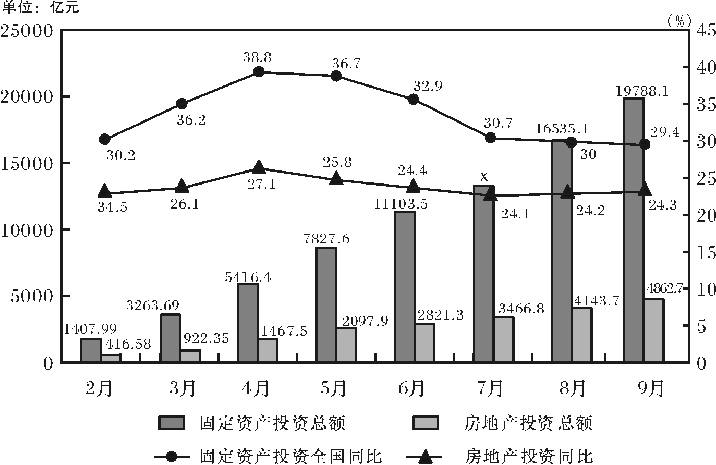
注：图中的数据为截止到当月底的数据，如：由上图可知2002年截至6月份，我国房地产投资总额为2821.3亿元。

121.2002年9月，全国完成固定资产投资（ ）。
A. 16535.1亿元 B. 7684亿元
C. 3253亿元 D.无法计算

122.与上个月份相比，下列4个月份中房地产投资额增加值最大的月份是（ ）。
A. 4月份 B. 5月份 C. 6月份 D. 7月份

123.截止到2001年8月底，全国完成房地产投资总额约为（ ）。
A. 2864.5亿元 B. 2996.7亿元
C. 3009.1亿元 D.3336.3亿元

124.已知2002年7月份，我国的固定资产投资额为2690.2亿元，则图表中X的值为（ ）。
A. 14086.9亿元 B. 13218.4亿元
C. 14021.5亿元 D.13793.7亿元

125.根据上述资料，下列说法不正确的是（ ）。
A. 2002年9月份，我国完成房地产投资719亿元
B. 2002年4月份，我国完成的固定资产投资额比2001年4月份增长了27.1％
C. 设2002年5月份、6月份和7月份全国房地产投资额分别为、和，那么＞＞
D. 根据图表资料，我们可以计算出2001年9月份全国的固定资产投资额

三、根据下表回答126～130题。

我国矿山行业的平均生产效率和安全状况与世界发达的采矿国家相比仍有着巨大的差距。2003年我国煤矿矿工有400余万人（含不完全统计的小煤矿矿工），我国煤矿百万吨死亡率为4.17人，与美国相比，是他们的140倍。其中国有重点煤矿1.08人，国有地方煤矿3.13人，乡镇小煤矿9.62人。2003年我国煤矿事故死亡人数近7000人，是美国煤矿死亡人数的233倍。
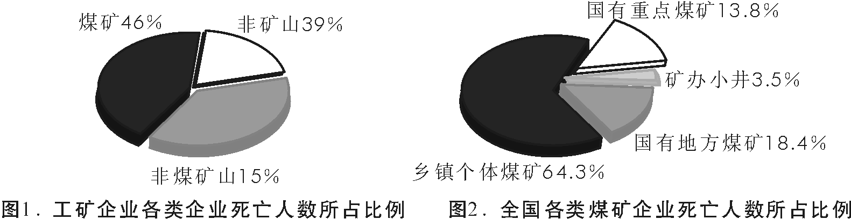

126.2003年我国工矿企业死亡总人数为多少人？（ ）。
A. 6358 B. 15217 C. 17948 D. 46667

127.2003年我国总共生产多少亿吨原煤？（ ）
A. 3.56 B. 7.28 C. 12.36 D. 16.78

128.下列说法错误的是（ ）。
A. 我国煤矿死亡人数已经跃居我国工矿企业死亡人数之首
B. 2003年国有重点煤矿生产安全保障比国有地方煤矿完善
C. 2003年国有重点煤矿生产的原煤比国有地方煤矿多4.8亿吨
D. 2003年非矿山企业死亡人数比非煤矿山企业死亡人数少960人

129.2003年美国生产的原煤共计多少亿吨？（ ）
A. 10.07 B. 7.20 C. 5.63 D. 3.76

130.根据上述材料，下列说法正确的是（ ）。
A. 2003年我国矿办小井的死亡人数约占我国工矿企业死亡人数的2.3%
B. 2003年国有重点煤矿死亡人数比非矿山死亡人数多3652人
C. 2003年乡镇个体煤矿死亡人数大约比非煤矿山死亡人数多2218人
D. 2003年国有煤矿死亡人数约为矿山死亡人数的1/3

四、根据下列文字回答131～135题。
城镇新就业人数 单位：万人
项目 | 1978年 | 1979年 | 1980年 | 1981年 | 1982年 | 1983年 | 1984年
总计 | 544 | 902 | 900 | 820 | 665 | 628 | 721
就业人员主要来源  城镇劳动力 | 276 | 690 | 623 | 536 | 409 | 407 | 450
农村劳动力 | 148 | 70 | 127 | 92 | 66 | 68 | 123
大学、中专、技校毕业生 | 37 | 33 | 80 | 107 | 117 | 93 | 81
其他 | 83 | 109 | 70 | 85 | 73 | 60 | 67
就业人员安置去向  全民所有制单位 | 392 | 567 | 572 | 521 | 409 | 373 | 415
城镇集体所有制单位 | 152 | 318 | 279 | 268 | 223 | 171 | 198
从事个体劳动 |  | 17 | 49 | 31 | 33 | 84 | 108

131.下面四个年份中的哪一年里，城镇新就业人数比上一年增加了？（ ）
A.1981 B.1982 C.1983 D.1984

132.下面四个年份中的哪一年里，城镇新就业人数比上一年减少了，但新就业者中来自农村的劳动力人数却比上一年增加了？（ ）
A.1981 B.1982 C.1983 D.1984

133.从1979～1982年，哪一类人的就业人数增减变化与城镇新就业人数的增减变化趋势恰好相反？（ ）
A.城镇劳动力 B.农村劳动力
C.大学、中专、技校毕业生 D.其他人

134.城镇新就业者中从事个体劳动的人数增减率变化最大的是哪一年？（ ）
A.1980 B.1981 C.1983 D.1984

135.与1978年相比，1984年全民所有制单位安置的城镇新就业者的人数比例大约减少了多少个百分点？（ ）
A.8 B.14 C.20 D.26

全部测验到此结束！

---卖家唯一联系QQ：99862699，做题遇到困难可以及时和客服联系，我们会尽可能帮助大家。

为回馈各位买家，本店已经开通 考试专用交流qq群，群号236250348，我们会不不定期在群里上传更多更新的习题、真题、模拟卷。祝大家考试成功！---加群时请注明购买时的旺旺用户名，否则不予通过
第一部分 言语理解与表达

1.C［解析］由原文“人类或哺乳动物的基因在细菌等原核生物”可得：细菌是一种原核生物，但原核生物并不等于细菌，故C项错误。

2.B［解析］根据文意，“建筑形式、建筑风格的演变，往往是一代社会物质生活和精神生活最敏感的见证”，是该段文字的中心思想，也是称建筑为“石头写成历史”的原因。

3.C［解析］A项错在没有谈组合；B项谈的是智能组合和传统智商测验的比较；D项中认为语言和逻辑数学为主要智能的说法是错误的。

4.A［解析］该段文字主要是对嗅觉信号通路理论的描述，B、C、D三项只是其中的一部分，故只有A项最全面。

5.B［解析］由该段文意可得，“我们自以为优越的品质”是指智慧，即思维。“我们就要向自己的创造物双手捧出那惟一的特权”的含义是我们与机器都会思维，思维不是人类所特有的。故由此判断，只有B项正确。

6.C［解析］这段文字通过“蜡烛”与“香烟”的对话，突出了“蜡烛”的可贵精神，即应当把宝贵的生命用于有益事业，不干毒害他人的勾当。

7.C［解析］由原文“不同于质子和中子这类由3个夸克所构成的强子。普通介子则由一正一反的2个夸克构成”可得，C项的表述是错误的。

8.A［解析］ 这两句话是转折复句，重心在第二句，主要意思是：从生产力角度看，两极分化具有一定意义，故A正确。B、C、D都曲解了作者的意图。

9.D［解析］该段文字讲的是自然环境造成了动植物的形体和习性，而生物对其所在环境的实际影响则相对较小。故“足够的力量”是指足以改变自然环境的力量。

10. C［解析］上述材料主要说明了精细、严格的科学精神和良好的科学工作习惯的重要性，A、B两项只是作为论据来说明这个观点，D项在文中没有涉及，故选C项。

11. D［解析］ 转折关系复句，第二句是关键句。第二句的主要意思是：科学技术是全人类的财富，不应该也不可能长期据为己有，故D正确。A、C说法错误，B未提及。

12. D［解析］该文字主要是说高新技术抗御“灾害”的功能不健全，有时会出现难以预料的危害性。故“高新技术发展的负效应”是指高新技术因抗御“灾害”功能不健全而产生的“危害性”。

13. C［解析］ 这段话的主要意思是：每个人的寿命极不相同，但人类的寿命有极限，只是极限还未被发现。故C正确。A说法错误，B、D片面。

14. C［解析］本文重点是在说“其实你也在选择生活”这个问题，即人们可以选择自己对生活的态度。A项所说的不是该段文字的重点，B项表述错误。原文“但你可以决定明天”说的是人可以选择对明天的生活态度，并不是说明天的生活是变幻无穷的，故D项错误。

15. C［解析］C项中“虽然并不表示有多么浓厚的宗教感情”错误，因为引用释迦牟尼和耶稣基督的话是为了说明烦闷的意义和原因，并不对他们给予肯定或否定。

16. B［解析］ 该段文字讲的是贵族革命的必要性，即王权专制的黑暗性。表明要通过革命的方式推翻王权专制，故该段文字主要强调的是革命的必要性，即对王权专制的痛恨。

17. C［解析］ 由该段文字可知，“趣味”是指“我们在阅读鉴赏咏花诗词的同时……相适应的艺术境界”。由此判断，A项过于简单、笼统，B项“趣味”的内涵太偏狭，D项则弄错了对象，不应是咏花诗词。

18. B［解析］B项中说新格言是“一种全新的体育理念”，表述不当。

19. A［解析］该段文字的重点在于说明“在一个工业化和商品化的时代，人们正在越来越远离土地上的过程”，即劳动创造的精神愉悦越来越少，与自然的生命交流越来越少，由此判断，只有A项正确。

20. C［解析］ “不可思议”的意思是不可想像、不可理解，即原因不详，A、B、D三项只是玛雅文明崩溃的具体表现。

21. B［解析］该段文字主要是讲科学精神，而“那些绝对的鄙厌科学的人且不必责备”的原因在文中并未提及，B项的说法属于无中生有，故B项错误。

22. C［解析］A项错在没有谈组合；B项谈的是智能组合和传统智商测验的比较；D项中认为语言和逻辑数学为主要智能的说法是错误的。

23. B［解析］由原文“只是看不到或很少看到他的作品发表在哪里”可知，作者对快乐的死是持否定态度的，故B项正确。A项错误，因为只有适当的社会活动才可以活跃思想。D项在文中没有提及。

24. D［解析］该段文字简单叙述了虚拟学校的教学方法，并对前景作了扼要说明，A、B、C三项在文中并没有提及，只有D项符合。

25. D［解析］“此”是指示代词，一般承前句指代，由此判断，A项错误，B、C两项都不全面，只有D项符合。

26. C［解析］原文“饱和现象”后面的文字是对“饱和现象”的说明，其主要特点是“现代科学发展比较缓慢”，“虽然都有新的发展，但速度与本世纪中叶不同”。由此判断，只有C项符合。

27. C［解析］该文段的主旨就是“诗一旦成为诗人的手段，诗人就不成其为诗人”。“诗人的手段”是指谋生或商业行为。由此判断，C项是对该主旨的曲解。

28. B［解析］由该段文意可得，沙尘不仅在土壤的分布和补充上扮演着重要角色，而且在全球的水循环上也扮演着重要角色。从这点上看，沙尘是决定全球生态平衡的因子，而不起保持生态平衡的作用。

29. B［解析］该段文字主要强调的是动物的体细胞的核也具有发育成完整个体的潜在能力，即发育能力，由此判断，只有B项符合。

30. A［解析］“但是在这种情况下……”是承接前一句“即使穿过普通的透明材料……”来说的，因此这里“影响”一词应该是指普通透明材料使光的速度降低。所以A项正确。文中“加强这种影响”应该是指加强普通透明材料使光的速度降低，而不应该指加强光对于所通过材料的原子的作用。B项错误。此外C项和D项所涉及的内容都离画线处较远，不可能是“影响”一词的意思。
第二部分 数量关系

一、数字推理

31.B［解析］该数列为倍数数列，即an+2=(an+an+1)×3。9＝（2+1）×3，30＝（1+9）×3，117＝（9+30）×3。故空缺处应为（30+117）×3＝441。所以答案选B项。

32.C［解析］该数列为和数列的变式，即an+3=(an+an+1+an+2)-n。27＝（5+9+14）-1，48＝（9+14+27）-2，86＝（14+27+48）-3。故空缺处应为（27+48+86）-4＝157。所以答案选C项。

33.A［解析］该数列为三级等差数列。

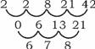

故空缺处应为9+21+42＝72。所以答案选A项。

34.B［解析］该数列为幂数列的变式，即an=nn-1。0＝11-1，3＝22-1，26＝33-1，255＝44-1。故空缺处应为55-1＝3124。所以答案选B项。

35.D［解析］该数列为一质数数列，四个选项中只有D项符合题意。

二、数学运算

36. A［解析］任意两个数的和是2的倍数，所以这些数的奇偶性相同。任意三个数的和是3的倍数，所以这些数除以3，所得余数必定相同（否则在三个数的和中换一个数，和将不是3的倍数）。于是、这些数除以6所得余数相同，故这最小的四个数为1、7、13、19。所以这四个数的和为1+7+13+19＝40。

37. B［解析］设小明存入银行x元，则小红存入银行（x+20）元。由题意可得：（x-12）×3＝（x+20）-12，故x＝22。所以两人原来共存入银行22+（22+20）＝64（元）。

38. D［解析］设船数为x，则10x+2＝12（x-1）,故x＝7，所以人数为7×10+2＝72，由“每人可节省5角钱”可得一条船的租金是72×5＝360（角）＝36（元）。

39. A［解析］由题意可得，书的用2包还多5本（14÷7=2,35÷7=5），因此书的用10包还多25本（2×5＝10，5×5＝25），即1包（1＝11-10）装35+25＝60本，这批书共有60×（14+11）＝1500（本）。

40. C［解析］从题目的条件与问题来看，应把公共汽车与小轿车行一定距离所需时间之比转化为它们的速度之比，得2.5∶4，设步行每小时的速度是x千米，于是得x＝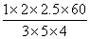 =5,故步行每小时的速度是5千米。

41. B［解析］船第一次顺流航行21千米，第二次顺流航行12千米，21-12＝9，也就是第一次顺流多用了航行9千米所用的时间，第二次逆流比第一次多用时间于3千米的航行上，总的两次时间相等。就是顺流9千米用的时间等于逆流3千米所用的时间。顺流船速：逆流船速＝（21-12）∶(7-4)=3∶1，即顺水船速是逆水船速的3倍。

42. C［解析］每人如果都搬5块，则共余下的块数：（7-5）×12+（6-5）×20+148＝192（块）；把另一种分配方法改为，每人都搬10块，则砖总数不足：（10-8）×30+（10-9）×8-20＝48（块）。设学生人数为x，则：5x+192＝10x-48，故x＝48（人）。

43. B［解析］设小明家到学校的路程为S千米，小明从学校返回家所需时间为t小时，依题意有：

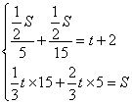 即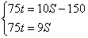 于是，10S-150＝9S，S＝150。

44. C［解析］徒弟每小时加工零件数是师傅的，师傅每小时加工零件30÷ (个)。这批零件共有：30÷×37＝1998（个）。

45. A［解析］至少要买129瓶汽水，因为买129瓶汽水，可得到129个空瓶，换得125÷5=25瓶汽水，得到25+（129-125）＝29个空瓶，再换得25÷5=5瓶汽水，得到5+（29-25）＝9个空瓶。先换1瓶汽水，共得1+（29-25）＝5个空瓶，仍可换1瓶汽水，总共喝汽水129+25+5+1+1＝161（瓶）。

46. B［解析］张强加工160个零件时，王充加工200-48＝152（个）零件，因此当张强加工200个零件时，王充加工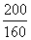×152＝190（个）零件，还有200-190＝10（个）零件没有加工。

47. D［解析］根据文氏图

可得三个兴趣小组的总人数为25+24+30-（5+2+4）+1＝69（人）。所以答案选D。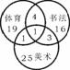

48. C［解析］甲工地的工作，需要总人数的（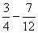）工人工作半天。乙工地需要总人数的（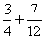）÷1的工人工作半天。第一天上、下午在乙工地已有总人数的和，还缺总人数的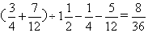的工人工作半天，因此总人数是4×2÷＝36（人）。

49. B［解析］根据题意，可知丁丁原有棋子的恰好等于宁宁原有棋子的。即丁丁原有棋子是宁宁的。270÷(1+)=150(粒)。

50. C［解析］原来两盒总价相等，交换之后，又添了2支钢笔，这时总价又相等，这就相当于把添的2支钢笔平分给了大、小两盒，每只盒的总价都比原来多了1支钢笔的钱数，对于小盒来说，拿10支圆珠笔的钱数等于7支钢笔的钱数。即：

7支钢笔的钱数＝10支圆珠笔的钱数……………………………………………………（1）

从大盒中取10支钢笔放进小盒，再从小盒内取8支圆珠笔放进大盒，小盒内增加的钱数是：10支钢笔的钱数减去8支圆珠笔所得的钱数。

大盒内减少的也是这个钱数，大、小盒总价相同，这么一交换，一个增加这么多，一个减少这么多，相差的就是它的2倍，也就是44元。所以：

10支钢笔的钱数减去8支圆珠笔所得钱数为22（元）………………………………（2）

（2）×5也就是50支钢笔的钱数减去40支圆珠笔所得钱数为110（元）。

（1）×4也就是28支钢笔的钱数＝40支圆珠笔的钱数。

所以，每支钢笔的价钱是110÷(50-28)=5(元)。

第三部分 判断推理

一、图形推理

51. A［解析］第一行图形中出现的元素在第二、三行中都分别会再次出现。

52. C［解析］此题可能误选AB，需注意的是空白格也是元素，每组图形的空白格总量也应保持一致。

53. B［解析］仔细观察第三行前两个图，与上两行图进行比较，所缺少的元素即为所选项。

54. C［解析］可利用列表法寻找到不同元素。

55. B［解析］此题比较简单，直接观察所缺元素即可。

56. B［解析］原图可拆分四个部分，再通过重新组合，A、C、D选项的拆分部分与原图不符。故选B。

57. A［解析］图中的圆形部分可随意转动，但不可翻转。

58. A［解析］该图形沿两条对角形分成四个部分，重新组合，A选项正确。

59. B［解析］原图分为四部分，各部分不能翻转，选项B正确。

60. A［解析］原图沿三角形中的三条直径分成六部分图形，六部分图形经重新拼凑，可知选项A正确。

二、定义判断

61. C［解析］A项属于起诉。B项中的“检察院”与定义中的主体不符，D项所述机关不属于“审判机关”，故正确答案为C。

62. C［解析］定义中关键的两处：随意伤害人身健康和特指国家的强制力量，只有C项都符合上述条件。

63. D［解析］ 根据定义，“社会工作是一种真正的服务过程”即是对助人活动的看法；“（社会工作）不是社会工作者在行使手中的权力”即是对自己的看法；“尊重受助者的权力和选择”即强调对受助者进行判断，而对社会的看法在定义中没有提及，所以答案为D。

64. D［解析］此定义中应抓住几个关键点：（1）合法主体；（2）带有约束性或强制性的内容；（3）在行为上遵从。A、B、C三选项都不完全符合以上条件，只有D项完全符合。

65. C［解析］此题关键在于企业不考虑各子市场的特性，只注意市场的共性。A、D两个选项都不符合这一特征；B项的行为目的与定义中描述不符；C项符合定义，故选C。

66. D［解析］A项所述属于不合法的事实。B项是肯定不能发生的，不符合定义中的“不确定的事实”。C项属于附期限的民事法律行为。故正确答案为D。

67. D［解析］D项不符合定义中的“若干消费者群”，故正确答案为D。

68. C［解析］此题注意把握两处关键点：一在于在时间、空间上产生较大变动；二在于与之前的情形完全不同。完全符合上述特征的只有C项。

69. D［解析］D项的三百万元不属于“毒品犯罪、黑社会性质的组织犯罪、走私犯罪的违法所得及其产生的收益”，故正确答案为D。

70. D［解析］A不属于“贯彻党和国家的方针、政策、发布行政法规和规章，请示和答复问题，指导和商洽工作，报告情况，交流经验”，B不属于公务活动，C没有特定格式。故正确答案为D。

三、类比推理

71. A［解析］ 题干中两个词语属对立关系，注意词性都为形容词。

72. C［解析］ 题干中的词组是种属关系，仿宋属于一种字体。

73. C［解析］ 题干中两个词属质同关系，都是发达资本主义国家，选项中只有C项符合，即都为社会主义不发达国家。题干两项与C项正好相对。

74. C［解析］ 此题题干是成语与其出处的对应关系，乐此不疲出自《后汉书》，乐不思蜀出自《三国志》，阳春白雪出自宋玉的《对楚王问》。

75. D［解析］ 整体与部分关系。

76. D［解析］ 此题首先确立两个词的关系，根据分析得知，此题中的男人和女人为并列关系的一对词；其次，题干所给出的词还包含着一个深层次的关系，即男人和女人组成所有的人，也即两个种概念涵盖了属概念的全部，黑和白没有穷尽所有的颜色，B、C亦同，只有D中的生和死涵盖了属概念的全部，故选D。

77. B［解析］ 此题也属并列关系，即都为我国某一省份的简称；另外，题干显示第一个词是北方省份，第二个词是南方省份，符合条件的是B项，A项福建是南方省份，河南是北方省份；C项贵州、四川都是南方省份；D项湖南、广西也都是南方省份。

78. A［解析］ 此题氏族是部落的构成要素，氯化氢是盐酸的主要成分，二者规律接近；B项中短篇小说是小说的一类，而不是小说的构成要素；C项商品经济与市场经济是不同范畴的概念，市场经济是相对于计划经济来说的，是一种经济手段，商品经济是相对于自然经济来说的，是一种经济形态；D项导弹不是直升机的构成要素。

79. A［解析］ 此题两个词属并列关系，另外，题干所列的都是对抗性运动，B项是速度竞赛运动，C项是夺高分运动，D项中的拳击是对抗性运动，而体操是夺高分运动，故只有A项符合。

80. B［解析］ 一般来说玻璃是一种脆而硬的物质，钢铁是具有韧性而坚硬的物质。A项两者都是脆而坚硬的物质。C项铝不具有脆的特点。D项两个也都不属于题干规律。B项生铁易脆，硬度高；金富有延展性，且硬度高。故只有B项符合。

四、演绎推理

81. A［解析］ 选项B丝毫无助于解释题干中表面上的矛盾，倒是能够说明会出现相反的情况。选项C与D与题干中的问题无关。如果选项A为真，则有助于解释题干中表面上的矛盾：因为一个人在吃过一顿饭后病了，会很难在他的病与那顿饭之间建立确切的关联；但如果在举办一个宴会后，所有的（或大多数）参加者都病了，人们就很容易在病与宴会食品之间建立关联，从而向上级主管部门控告酒宴操办者。这就是造成题干中所说的那种现象的原因。所以，正确选项是A。

82. D［解析］ 略

83. C［解析］ 略

84. D［解析］ 略

85. A［解析］ 题干通过对比说明两种疾病状况的相同，然后得出某种疾病危险的结论，这样就必须有两种疾病之间关系的假设说明。即选A。其他选项尽管可以起到加强论证的作用，但不是必须的假设。

86. D［解析］ 略

87. B［解析］ 略

88. B［解析］ 这道题的题干中给出了A、B两国支持妻子出外工作的丈夫在全部丈夫中所占的百分比，并且给出了有学龄前儿童的家庭在全部家庭中所占的百分比，但却没有给出任何基数或底数，如A国和B国究竟有多少个家庭，这些家庭中有多少家庭有孩子，等等。于是，我们根本无法判断选项A的真假。由于题干中并没有给出A、B两国各自的丈夫们对自己有学龄前儿童的妻子出外工作的支持率，因此我们也不能确切地知道选项C、D的真假。所以，正确答案是B。

89. C［解析］ 略

90. C［解析］ 略

91. A［解析］题干中该法官犯有“诉诸无知”的错误。实际上，法律实行“无罪推定”原则，首先假定任何一位当事人都不是罪犯，最多只是嫌疑犯，审判过程中控方必须拿出足够的证据去证明那位嫌疑犯有罪；而不是相反，首先假定当事人有罪，要他自己拿出证据来证明自己无罪。选项A犯有与该法官类似的“诉诸无知”的错误。选项B、C的错误是“诉诸权威”；选项D的错误是“诉诸个人”和“推不出来”。所以，正确答案是A。

92. D［解析］选项A并不能说明课程教授就不胜任“家长培训”计划的课程；选项C与质疑培训效果无关；B对培训内容提出了质疑，但并未质疑培训效果。选项D则对培训效果构成质疑：当家长们在烦恼不堪、情绪低落、倍感困惑而参加“家长培训”计划时，在孩子的劣行调查表上为孩子鉴定、评分会很不客气，甚至情绪化地夸大其辞；而在培训这段时间之内，孩子们的调皮任性周期已过，家长们的情绪就可能好转，对孩子的感觉就可能大不一样，鉴定、评分自然也就大不相同。

93. C［解析］Ⅰ、Ⅱ均是题干直接包含的内容；而之所以说朱厂长兼总工程师“在企业经营管理方面很有一套”，题干所给出的理由即是企业盈亏、利润上缴额等方面的数据，因而Ⅲ也是题干所暗含的内容。至于Ⅳ，则从题干中推不出来。

94. C［解析］选项A只是部分地重复了题干的结论,并没有削弱它；选项B、D与该结论不相干，选项C表明，在先行现象或伴随现象中，除“伴随花香的光照照射”这一个共同情况外，还有“每天6小时的非工作状态”这一共同情况，正是后者改变了患者原来的生活环境，改善了他们的心态（这种心态是导致忧郁的主因）。因此，光线照射的增加与冬季忧郁症缓解这两者之间的联系，只是一种表面的非实质性联系。这就有力地削弱了题干的结论。

95. C［解析］略

第三部分 判断推理

一、图形推理

51. A［解析］第一行图形中出现的元素在第二、三行中都分别会再次出现。

52. C［解析］此题可能误选AB，需注意的是空白格也是元素，每组图形的空白格总量也应保持一致。

53. B［解析］仔细观察第三行前两个图，与上两行图进行比较，所缺少的元素即为所选项。

54. C［解析］可利用列表法寻找到不同元素。

55. B［解析］此题比较简单，直接观察所缺元素即可。

56. B［解析］原图可拆分四个部分，再通过重新组合，A、C、D选项的拆分部分与原图不符。故选B。

57. A［解析］图中的圆形部分可随意转动，但不可翻转。

58. A［解析］该图形沿两条对角形分成四个部分，重新组合，A选项正确。

59. B［解析］原图分为四部分，各部分不能翻转，选项B正确。

60. A［解析］原图沿三角形中的三条直径分成六部分图形，六部分图形经重新拼凑，可知选项A正确。

二、定义判断

61. C［解析］A项属于起诉。B项中的“检察院”与定义中的主体不符，D项所述机关不属于“审判机关”，故正确答案为C。

62. C［解析］定义中关键的两处：随意伤害人身健康和特指国家的强制力量，只有C项都符合上述条件。

63. D［解析］ 根据定义，“社会工作是一种真正的服务过程”即是对助人活动的看法；“（社会工作）不是社会工作者在行使手中的权力”即是对自己的看法；“尊重受助者的权力和选择”即强调对受助者进行判断，而对社会的看法在定义中没有提及，所以答案为D。

64. D［解析］此定义中应抓住几个关键点：（1）合法主体；（2）带有约束性或强制性的内容；（3）在行为上遵从。A、B、C三选项都不完全符合以上条件，只有D项完全符合。

65. C［解析］此题关键在于企业不考虑各子市场的特性，只注意市场的共性。A、D两个选项都不符合这一特征；B项的行为目的与定义中描述不符；C项符合定义，故选C。

66. D［解析］A项所述属于不合法的事实。B项是肯定不能发生的，不符合定义中的“不确定的事实”。C项属于附期限的民事法律行为。故正确答案为D。

67. D［解析］D项不符合定义中的“若干消费者群”，故正确答案为D。

68. C［解析］此题注意把握两处关键点：一在于在时间、空间上产生较大变动；二在于与之前的情形完全不同。完全符合上述特征的只有C项。

69. D［解析］D项的三百万元不属于“毒品犯罪、黑社会性质的组织犯罪、走私犯罪的违法所得及其产生的收益”，故正确答案为D。

70. D［解析］A不属于“贯彻党和国家的方针、政策、发布行政法规和规章，请示和答复问题，指导和商洽工作，报告情况，交流经验”，B不属于公务活动，C没有特定格式。故正确答案为D。

三、类比推理

71. A［解析］ 题干中两个词语属对立关系，注意词性都为形容词。

72. C［解析］ 题干中的词组是种属关系，仿宋属于一种字体。

73. C［解析］ 题干中两个词属质同关系，都是发达资本主义国家，选项中只有C项符合，即都为社会主义不发达国家。题干两项与C项正好相对。

74. C［解析］ 此题题干是成语与其出处的对应关系，乐此不疲出自《后汉书》，乐不思蜀出自《三国志》，阳春白雪出自宋玉的《对楚王问》。

75. D［解析］ 整体与部分关系。

76. D［解析］ 此题首先确立两个词的关系，根据分析得知，此题中的男人和女人为并列关系的一对词；其次，题干所给出的词还包含着一个深层次的关系，即男人和女人组成所有的人，也即两个种概念涵盖了属概念的全部，黑和白没有穷尽所有的颜色，B、C亦同，只有D中的生和死涵盖了属概念的全部，故选D。

77. B［解析］ 此题也属并列关系，即都为我国某一省份的简称；另外，题干显示第一个词是北方省份，第二个词是南方省份，符合条件的是B项，A项福建是南方省份，河南是北方省份；C项贵州、四川都是南方省份；D项湖南、广西也都是南方省份。

78. A［解析］ 此题氏族是部落的构成要素，氯化氢是盐酸的主要成分，二者规律接近；B项中短篇小说是小说的一类，而不是小说的构成要素；C项商品经济与市场经济是不同范畴的概念，市场经济是相对于计划经济来说的，是一种经济手段，商品经济是相对于自然经济来说的，是一种经济形态；D项导弹不是直升机的构成要素。

79. A［解析］ 此题两个词属并列关系，另外，题干所列的都是对抗性运动，B项是速度竞赛运动，C项是夺高分运动，D项中的拳击是对抗性运动，而体操是夺高分运动，故只有A项符合。

80. B［解析］ 一般来说玻璃是一种脆而硬的物质，钢铁是具有韧性而坚硬的物质。A项两者都是脆而坚硬的物质。C项铝不具有脆的特点。D项两个也都不属于题干规律。B项生铁易脆，硬度高；金富有延展性，且硬度高。故只有B项符合。

四、演绎推理

81. A［解析］ 选项B丝毫无助于解释题干中表面上的矛盾，倒是能够说明会出现相反的情况。选项C与D与题干中的问题无关。如果选项A为真，则有助于解释题干中表面上的矛盾：因为一个人在吃过一顿饭后病了，会很难在他的病与那顿饭之间建立确切的关联；但如果在举办一个宴会后，所有的（或大多数）参加者都病了，人们就很容易在病与宴会食品之间建立关联，从而向上级主管部门控告酒宴操办者。这就是造成题干中所说的那种现象的原因。所以，正确选项是A。

82. D［解析］ 略

83. C［解析］ 略

84. D［解析］ 略

85. A［解析］ 题干通过对比说明两种疾病状况的相同，然后得出某种疾病危险的结论，这样就必须有两种疾病之间关系的假设说明。即选A。其他选项尽管可以起到加强论证的作用，但不是必须的假设。

86. D［解析］ 略

87. B［解析］ 略

88. B［解析］ 这道题的题干中给出了A、B两国支持妻子出外工作的丈夫在全部丈夫中所占的百分比，并且给出了有学龄前儿童的家庭在全部家庭中所占的百分比，但却没有给出任何基数或底数，如A国和B国究竟有多少个家庭，这些家庭中有多少家庭有孩子，等等。于是，我们根本无法判断选项A的真假。由于题干中并没有给出A、B两国各自的丈夫们对自己有学龄前儿童的妻子出外工作的支持率，因此我们也不能确切地知道选项C、D的真假。所以，正确答案是B。

89. C［解析］ 略

90. C［解析］ 略

91. A［解析］题干中该法官犯有“诉诸无知”的错误。实际上，法律实行“无罪推定”原则，首先假定任何一位当事人都不是罪犯，最多只是嫌疑犯，审判过程中控方必须拿出足够的证据去证明那位嫌疑犯有罪；而不是相反，首先假定当事人有罪，要他自己拿出证据来证明自己无罪。选项A犯有与该法官类似的“诉诸无知”的错误。选项B、C的错误是“诉诸权威”；选项D的错误是“诉诸个人”和“推不出来”。所以，正确答案是A。

92. D［解析］选项A并不能说明课程教授就不胜任“家长培训”计划的课程；选项C与质疑培训效果无关；B对培训内容提出了质疑，但并未质疑培训效果。选项D则对培训效果构成质疑：当家长们在烦恼不堪、情绪低落、倍感困惑而参加“家长培训”计划时，在孩子的劣行调查表上为孩子鉴定、评分会很不客气，甚至情绪化地夸大其辞；而在培训这段时间之内，孩子们的调皮任性周期已过，家长们的情绪就可能好转，对孩子的感觉就可能大不一样，鉴定、评分自然也就大不相同。

93. C［解析］Ⅰ、Ⅱ均是题干直接包含的内容；而之所以说朱厂长兼总工程师“在企业经营管理方面很有一套”，题干所给出的理由即是企业盈亏、利润上缴额等方面的数据，因而Ⅲ也是题干所暗含的内容。至于Ⅳ，则从题干中推不出来。

94. C［解析］选项A只是部分地重复了题干的结论,并没有削弱它；选项B、D与该结论不相干，选项C表明，在先行现象或伴随现象中，除“伴随花香的光照照射”这一个共同情况外，还有“每天6小时的非工作状态”这一共同情况，正是后者改变了患者原来的生活环境，改善了他们的心态（这种心态是导致忧郁的主因）。因此，光线照射的增加与冬季忧郁症缓解这两者之间的联系，只是一种表面的非实质性联系。这就有力地削弱了题干的结论。

95. C［解析］略
第四部分 常识判断

96. C 97. A 98.A 99. B 100.B 101.C 102.B 103.B

104.C 105.C 106.A 107.D 108.D 109.D 110.C 111.D

112.A 113.D 114.C 115.C

96～115题解析略

第五部分 资料分析

116.C［解析］2004年第3季度农产品价格总指数为96.1，相比去年同期100下降了3.9％。选项C正确。

117.D［解析］ 通过表格数据可知只有棉花生产价格持续升高。选项D正确。

118.D［解析］ 设2004年第2季度的油料价格为x元/公斤，可得出，1.81∶100＝x∶103.2，求得x≈1.87。选项D正确。

119.C［解析］2004年第4季度的粮食价格为×1.6＝1.52元/公斤。选项C正确。

120.C［解析］ 选项中农产品价格指数波动幅度为：活鸡为7.5，生猪为7.6，粮食为9.4，林业产品为1.5。粮食价格指数波动幅度最大，故应选C。

121.C［解析］19788.1-16535.1＝3253（亿元）。

122.C［解析］此题计算较复杂，首先计算出各月存量如下：

3月：922.35-416.58＝505.77；4月：1467.5-922.35＝545.15；5月：2097.9-1467.5＝630.4；6月：2821.3-2097.9＝723.4；7月：3466.8-2821.3＝645.5。

再计算各月增量：

4月：545.15-505.77＝39.38；5月：630.4-545.15＝85.25；6月：723.4-630.4＝93；7月增量为负数。故6月增加值最大，选C。

123.D［解析］4143.7÷（1+24.2％）≈3336.3（亿元）。

124.D［解析］2690.2+11103.5＝13793.7（亿元）。

125.B［解析］2002年4月份完成的固定投资额为5416.4-3263.69＝2152.71（亿元）；2001年4月完成的固定投资额为5416.4÷127.1％-3263.69÷126.1％＝1673.35（亿元），故同比增长为（2152.71-1673.35）÷1673.35≈28.6％。故B项不正确。

126.B［解析］7000÷46％≈15217（人）。故本题应选B。

127.D［解析］7000÷4.17≈1678（百万吨），即16.78亿吨。故本题应选D。

128.D［解析］ 我国煤矿死亡人数占工矿企业各类企业死亡人数46％，选项A说法正确；从国有重点煤矿死亡人数比国有地方煤矿少得多，可以得出选项B正确；2003年国有重点煤矿生产的原煤比国有地方煤矿多生产的原煤的吨数为：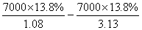≈480（百万吨），即4.8亿吨，选项C说法正确；2003年非矿山企业死亡人数为15217×39％≈5935（人），非煤矿山企业死亡人数为15217×15％≈2283（人），两者差值为3652人。故选项D说法错误。

129.A［解析］2003年美国煤矿死亡人数为7000÷233≈30（人），美国煤矿百万吨死亡率为0.02979。故美国原煤共计30÷0.02979≈1007（百万吨），即10.07亿吨。故选项A正确。

130.C［解析］2003年乡镇企业煤矿死亡人数为7000×64.3％≈4501（人），非煤矿山企业死亡人数为15217×15％≈2283（人），两者差值为2218人。故选项C正确。

131.D［解析］ 从表中数据可直接看出，1979年和1984年城镇新就业人数比上一年增加了，故正确答案为D。

132.C［解析］ 城镇新就业人数比上一年减少的年份是1980年、1981年、1982年、1983年。来自农村的劳动力人数比上一年增加的年份是1980年、1983年和1984年。由此可知1980年、1983年城镇就业人数比上一年减少了，但新就业者中来自农村的劳动力人数却比上年增加了。

133.C［解析］ 从1979年到1982年，城镇新就业人数逐年递减，观察表中数字可知就业人数逐年递增的是大学、中专、技校毕业生，故正确答案为C。

134.A［解析］ 观察表中数字可知增幅明显的是1980年和1983年，1980年：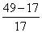×100％≈188％，1983年：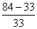×100％≈155％，故正确答案选A。

135.B［解析］ 与1978年相比，1984年全民所有制单位安置的城镇新就业者的人数比例大约减少了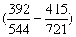×100％≈14％。

